Министерство энергетики Республики Казахстан
РЕСПУБЛИКАНСКОЕ ГОСУДАРСТВЕННОЕ ПРЕДПРИЯТИЕ
НА ПРАВЕ ХОЗЯЙСТВЕННОГО ВЕДЕНИЯ
«НАЦИОНАЛЬНЫЙ ЯДЕРНЫЙ ЦЕНТР РЕСПУБЛИКИ КАЗАХСТАН»
(РГП НЯЦ РК)

УДК 539.21: 620.193: 621.039.5
ГРНТИ 58.33.09
№ госрегистрации 0118РК01111
Инв. №

УТВЕРЖДАЮ
Генеральный директор РГП НЯЦ РК,
д.ф.-м.н., профессор
Э.Г. Батырбеков
«___»__________________ 2018 г.

ОТЧЕТ
О НАУЧНО-ИССЛЕДОВАТЕЛЬСКОЙ РАБОТЕ

СВОЙСТВА И ХАРАКТЕРИСТИКИ РАСПЛАВА МАТЕРИАЛОВ
АКТИВНОЙ ЗОНЫ ЯДЕРНОГО РЕАКТОРА, ПОЛУЧЕННОГО
НА ИССЛЕДОВАТЕЛЬСКОМ РЕАКТОРЕ ИГР
(промежуточный)

Шифр темы: Грант

Номер гранта: AP05133086

Условное наименование «Расплав»

Руководитель темы, заместитель генерального директора  РГП НЯЦ РК по науке, д.ф.-м.н.,  профессор | _________________  подпись, дата | М.К. Скаков
Ответственный исполнитель,  начальник группы лаборатории  испытаний реакторного топлива, PhD | _________________  подпись, дата | Н.Е. Мухамедов

Курчатов 2018
СПИСОК ИСПОЛНИТЕЛЕЙ

Руководитель темы,  заместитель генерального директора по науке, д.ф.-м.н., профессор | ________________  (подпись, дата) | М.К. Скаков (в полном объеме)
Исполнители темы
Ответственный исполнитель,  начальник группы лаборатории испытаний реакторного топлива, PhD | ________________  (подпись, дата) | Н.Е. Мухамедов (в полном объеме)
Главный специалист по реакторному материаловедению, к.т.н. | ________________  (подпись, дата) | И.И. Дерявко (в полном объеме)
И.о. начальника отдела разработки и испытаний реакторных устройств | ________________  (подпись, дата) | А.В. Пахниц (раздел 4)
Начальник группы лаборатории испытаний реакторного топлива | ________________  (подпись, дата) | Г.А. Витюк (раздел 4)
Инженер 2 категории лаборатории испытаний реакторного топлива | ________________  (подпись, дата) | Л.К. Жагипарова (раздел 2)
Инженер 2 категории лаборатории испытаний реакторного топлива | ________________  (подпись, дата) | Б.Е. Бекмагамбетова (раздел 3)
Младший научный сотрудник лаборатории испытаний конструкционных и топливных материалов | ________________  (подпись, дата) | Н.М. Мухамедова (раздел 1)
Нормоконтролер | ________________  (подпись, дата) | Г.В. Сургутанова

Реферат

Отчет 63 с., 12 рис., 7 табл., 81 источник, 3 прил.
БЕЗОПАСНОСТЬ РЕАКТОРА, ТЯЖЕЛЫЕ АВАРИИ, ИМПУЛЬСНЫЙ РЕАКТОР ИГР, КОРИУМ, АТОМНАЯ ЭЛЕКТРОСТАНЦИЯ, РЕАКТОР
Объектом исследования являются литературные источники о структурно-морфологическом состоянии, физико-механических свойствах расплавов конструкционных и топливных материалов активных зон ядерных реакторов, полученных в условиях моделирования тяжелых реакторных аварий во внереакторных условиях; литературные источники о компонентно-элементном составе активных зон ядерных энергетических реакторов; распределение нейтронного поля в ЦЭК реактора ИГР; конструкция ампульного внутриреакторного экспериментального устройства для обеспечения возможности проведения реакторных испытаний по получению расплава активной зоны ядерного энергетического реактора.
Цель работы – сбор и анализ отечественных и зарубежных источников, относящихся к изучению расплава материалов активной зоны ядерного энергетического реактора, обоснование возможности проведения эксперимента на реакторе ИГР по получению расплава материалов активной зоны ядерного реактора, а также подготовка к созданию внутриреакторного экспериментального устройства для получения кориума.
В результате проведенных НИР подготовлены и оформлены два литературных обзора с глубиной поиска до 30 лет, содержащие отечественные литературные источники и литературные источники ближнего и дальнего зарубежья, индексируемые в базах данных компаний «Scopus» и «Thomson Reuters», проведены нейтронно-физические расчеты в обоснование возможности проведения эксперимента на реакторе ИГР, а также выполнена подготовка к созданию внутриреакторного экспериментального устройства для получения кориума, для чего разработан технический проект и рабочая документация на изготовление экспериментального устройства.
Всего по результатам НИР опубликованы 5 печатных работ, из них: 1 статья опубликована в зарубежном научном журнале, который имеет ненулевой импакт-фактор и входит в базу данных Thomson Reuters и Scopus; 2 работы (1 статья, 1 патент Республики Казахстан) опубликованы в изданиях, рекомендованных Комитетом по контролю в сфере образования и науки МОН РК; 2 тезиса в сборниках материалов международных и республиканских конференций.

СОДЕРЖАНИЕ

Введение 7
Основная часть 10
1 Анализ результатов исследований свойств и характеристик расплава материалов активной зоны ядерного реактора, полученного во внереакторных условиях 10
1.1 Экспериментальные установки по получению расплава материалов активной зоны ядерного реактора 10
1.1.1 Установка ЛАВА-Б для исследования процессов, сопровождающих тяжелые аварии энергетических водоохлаждаемых ядерных реакторов 10
1.1.2 Стенд высокотемпературных материаловедческих исследований ВЧГ-135 11
1.1.3 Установка BETA для исследования взаимодействия расплава имитатора кориума с бетоном 12
1.1.4 Установка RS 295 для исследования взаимодействия расплава кориума с различными типами грунтов 13
1.1.5 Установка SURC-4 для исследования взаимодействия расплава кориума с бетоном и огнеупорными материалами 14
1.1.6 Установка LSMF для исследования взаимодействия расплава кориума с огнеупорными материалами 14
1.2 Экспериментальные программы по исследованию расплава материалов активной зоны ядерных энергетических реакторов 15
1.2.1 Проект IVR-AM 16
1.2.2 Проект INVECOR 16
1.2.3 Проект CORMIT 17
1.2.4 Проект FUKUSHIMA DЕBRIS 17
1.2.5 Проект PHEBUS 18
1.2.6 Проект РАСПЛАВ 19
1.3 Исследования свойств расплава кориума 19
1.3.1 Теплопроводность расплава 20
1.3.2 Плотность расплава 22
2 Расчетно-теоретическое обоснование возможности проведения внутриреакторного эксперимента на исследовательском реакторе ИГР по облучению ампульного экспериментального устройства 23
3 Анализ компонентно-элементного состава активных зон ядерных энергетических реакторов 26
3.1 Реакторы на тепловых нейтронах 26
3.1.1 Реакторы с водой под давлением 27
3.1.2 Реактор с кипящей водой 28
3.2 Реакторы на быстрых нейтронах 29
3.2.1 Реакторы типа БН 30
3.2.2 Усовершенствованный реактор БРЕСТ 32
4 Конструкция ампульного экспериментального устройства 36
4.1 ТВС 36
4.2 Камера 40
4.3 Корпус чехла ТВС 42
4.4 Защитная труба 42
4.5 Ловушка 44
4.6 Силовой корпус 45
Заключение 46
Список использованных источников 48
Приложение А (обязательное) Список публикаций 55
Приложение Б (обязательное) Календарный план работ ………………………………..……..56
Приложение В (обязательное) Патент РК на изобретение № 33105 58

ОБОЗНАЧЕНИЯ И СОКРАЩЕНИЯ

АЭС – атомная электростанция;
ВЧГ-135 – стенд высокотемпературных испытаний;
МНТЦ – международный научно-технический центр;
ИГР – импульсный графитовый реактор;
ПЧК – подвижная часть кладки;
НФР – нейтронно-физические расчеты;
ЦЭК – центральный экспериментальный канал;
СУЗ – система управления и защиты;
НЧК – неподвижная часть кладки;
БН – быстрый реактор с натриевым теплоносителем;
ТВС – тепловыделяющая сборка.

ВВЕДЕНИЕ

Несмотря на ряд преимуществ АЭС по сравнению с тепловыми станциями атомная энергия является потенциально наиболее опасной из всех известных человечеству видов энергии. Подтверждением этому являются аварии на АЭС «Three Mile Island», на Чернобыльской АЭС и на АЭС «Fukushima-1».
Обеспечение и обоснование безопасности АЭС является приоритетной задачей при эксплуатации действующих и проектировании новых АЭС, к которым предъявляются повышенные требования безопасности. Глубокие и разносторонние исследования, а также принятые конструктивные решения на основе этих исследований, позволили снизить вероятность аварий с выходом радиоактивных продуктов за пределы защитной оболочки реактора. Существенное повышение безопасности стало возможным за счет внедрения новых организационных, научно-технических и технологических решений, например, таких как использование новых материалов, новых схемных решений, свойств саморегулирования и самозащиты, оборудования повышенного качества, пассивных принципов работы систем безопасности, сниженной энергонапряженности активной зоны реакторов и др.
При обосновании безопасности АЭС рассматривают две категории аварий – проектные и запроектные. К категории проектных относят такие аварии, при которых вслед за исходным событием происходит еще один отказ в работе оборудования или систем. Подход к обеспечению безопасности АЭС при проектных авариях основан на обязательном требовании не допустить повреждения активной зоны реактора. Эта категория аварий, как показывают результаты количественного вероятностного анализа, имеет относительно высокую вероятность реализации. Поэтому требования надзорных органов, контролирующих ядерную энергетику, для указанных аварий сформулированы четко и полно. На основе большого объема экспериментальных и численных исследований, а также с учетом накопленного опыта эксплуатации АЭС, удается надежно обосновывать и обеспечивать пределы безопасной эксплуатации при проектных авариях.
К категории запроектных относят аварии, при которых вслед за исходным событием следует более одного, в общем случае – неограниченное количество независимых отказов в работе оборудования и систем. Вероятность реализации запроектных аварий намного меньше, чем для проектных, но значительность последствий обуславливает существенный вклад запроектных аварий в общий риск при эксплуатации АЭС. Системы безопасности АЭС обеспечивают сохранение целостности активной зоны при многих сценариях запроектных аварий, однако некоторые сценарии могут приводить к тяжелым авариям с повреждением активной зоны, вплоть до ее полного разрушения и перемещения расплава активной зоны с конструкционными материалами (расплава кориума) на днище корпуса реактора. Дальнейшее развитие тяжелой аварии традиционно рассматривалось по следующему сценарию: взаимодействие расплава кориума с корпусом реактора приводит, с некоторой задержкой во времени, к нарушению его целостности и поступлению расплава в подреакторное пространство. Для удержания и охлаждения кориума в подреакторном пространстве, в последнем предполагается размещение специального устройства локализации расплава – «ловушки» расплава.
Актуальность проблемы. Сложность и неизученность многих физических и химических процессов при тяжелых авариях, а также большое разнообразие сценариев развития тяжелых аварий, многие из которых невозможно заранее сформулировать, приводят к тому, что часто при их анализе используют консервативный подход. В соответствии с этим подходом рассматривают разрушение осушенной активной зоны с поступлением расплава кориума на днище корпуса реактора и последующее тепловое и физико-химическое взаимодействие расплава с корпусом. Влияние реального сценария разрушения активной зоны и формирования ванны расплава сказываются на характеристиках расплава, прежде всего через время формирования ванны, которое определяет уровень остаточного энерговыделения в расплаве, и через состав кориума, обуславливающий его физико-химические свойства. Поэтому в консервативном варианте анализа тяжелой аварии рассматривают параметрическую задачу при варьировании энерговыделения и состава расплава кориума.
Современное обоснование безопасности АЭС, даже в рамках консервативного подхода, затруднительно по следующим причинам:
1) не изучены физико-химические процессы взаимодействия расплава кориума с конструкционными материалами реактора и материалами подреакторных инженерных конструкций. Отсутствуют математические модели, описывающие подобные процессы;
2) высокая температура, радиоактивность и химическая агрессивность расплава кориума, затрудняют проведение экспериментальных исследований при физическом моделировании вероятных процессов, сопровождающих тяжелую аварию;
3) отсутствуют достоверные данные по теплофизическим свойствам твердого и жидкого кориума, а также по свойствам конструкционных материалов при высоких температурах;
4) влияние химического состава кориума на свойства расплава и развитие процесса тяжелой аварии затрудняет использование результатов, полученных в экспериментах, отличающихся условиями их постановки.
Цель Проекта, рассчитанного на трехлетний период: установить основные структурно-фазовые состояния, физико-механические свойства и закономерности строения тонкой структуры расплава конструкционных и топливных материалов активной зоны ядерного реактора, полученного в экспериментах на исследовательском реакторе ИГР. Для достижения этой цели в 2018 году решались следующие задачи:
– анализ результатов исследований свойств и характеристик расплава материалов активной зоны ядерного реактора, полученного во внереакторных условиях;
– расчетно-теоретическое обоснование возможности проведения эксперимента на исследовательском реакторе ИГР по облучению ампульного внутриреакторного экспериментального устройства;
– анализ компонентно-элементного состава активных зон ядерных энергетических реакторов;
– разработка конструкции ампульного внутриреакторного экспериментального устройства.
В настоящем отчете о НИР по данному Проекту приведены результаты полностью выполненных работ по указанным задачам.

ОСНОВНАЯ ЧАСТЬ

1 Анализ результатов исследований свойств и характеристик расплава материалов активной зоны ядерного реактора, полученного во внереакторных условиях

1.1 Экспериментальные установки по получению расплава материалов активной зоны ядерного реактора

Для решения задач по изучению процессов, протекающих при тяжелых авариях в ядерном реакторе, и для исследования свойств формирующихся сплавов и соединений наиболее эффективным инструментом является физическое моделирование, где, имитируя реальные процессы на лабораторном уровне, могут быть получены данные, которые можно использовать при решении реальных проблем.
Известны различные внереакторные экспериментальные установки, позволяющие исследовать процессы, происходящие в кориуме, и взаимодействие кориума с материалами реактора [ – ]. Достаточное большое количество установок предназначены для изучения тяжелой запроектной аварии с плавлением активной зоны ядерного реактора и удержания кориума в корпусе реактора. Из представленных результатов в [, ] видно, что при исследовании особенностей тяжелых аварий, как правило, раздельно изучают процессы образования кориума и процессы при его удержания внутри или вне корпуса реактора.
Однако необходимо отметить, что в указанных исследованиях получение расплава материалов активной зоны ядерного реактора осуществляли лишь путем моделирования аварийной ситуации во внереакторных условиях методом индукционного нагрева. Полученный таким образом расплав не дает в полной мере адекватную картину о структурно-фазовом состоянии и физико-механических свойствах реального кориума. Ясно, что использовать эти данные для точного моделирования процессов протекания тяжелых аварий на ядерных реакторах нельзя, так как они существенно отличаются от реальных.
Рассмотрим более подробно некоторые установки, позволяющие исследовать процессы, происходящие в кориуме, и взаимодействие кориума с материалами реактора.

1.1.1 Установка ЛАВА-Б для исследования процессов, сопровождающих тяжелые аварии энергетических водоохлаждаемых ядерных реакторов

Установка ЛАВА-Б (рисунок 1) предназначена для исследования процессов, сопровождающих тяжелые аварии энергетических водоохлаждаемых ядерных реакторов с плавлением активной зоны.
На установке ЛАВА-Б изучалось удержание расплава в корпусе легководного реактора в условиях тяжелой аварии [].
Экспериментальная установка оснащена индукционной печью для получения расплава прототипного кориума и устройством приема сливаемого расплава, содержащего водоохлаждаемую модель днища силового корпуса реактора, устройство для имитации остаточного тепловыделения плазмотронного типа и набор датчиков температуры, давления и деформации [, ].
Электроплавильная печь для получения 60 кг расплава прототипного кориума устанавливается над устройством приема расплава, в котором могут размещаться различные экспериментальные секции в зависимости от вида испытаний.

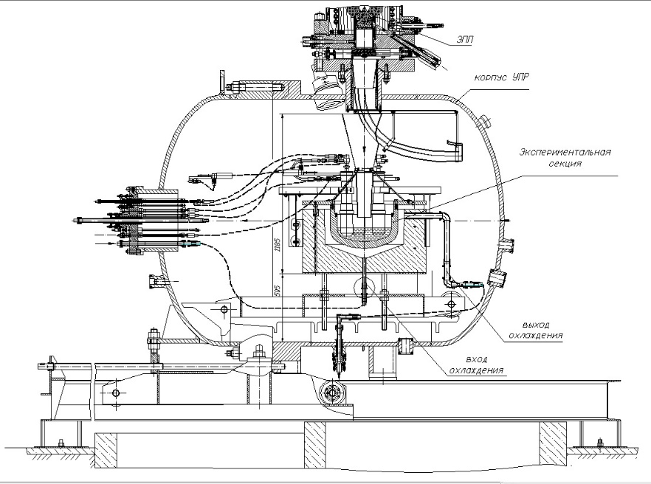
Рисунок 1 – Конструктивная схема установки ЛАВА-Б

1.1.2 Стенд высокотемпературных материаловедческих исследований ВЧГ-135

Стенд ВЧГ-135 создан на базе высокочастотного электролампового генератора
ВЧГ1-60/0,066 и герметичной водоохлаждаемой рабочей камеры со встроеным индуктором, предназначен для выполнения высокотемпературных материаловедческих исследований на образцах материала небольших размеров. Внешний вид стенда представлен на рисунке 2. Стенд позволяет осуществлять управляемый нагрев любых малогабаритных образцов до высокой температуры (3000 °С) с последующим их охлаждением за счет утечек тепла в водоохлаждаемый индуктор при отключенном генераторе [18]. На стенде возможно проведение широкого спектра экспериментальных исследований с разогревом материалов активной зоны реактора вплоть до температур их плавления, в том числе:
– изучение взаимодействия компонентов кориума между собой в процессе разогрева вплоть до температуры плавления;
– изучение эффективности различных способов защиты графитового тигля на основе карбидов Zr, Nb, Ta и др.;
– определение температур фазовых переходов в кориуме различного состава;
– исследование высокотемпературных взаимодействий кориума с конструкционными материалами (керамики, сплавы);
– определение электрофизических свойств кориума;
– получение компактных слитков кориума, заданного состава;
– нанесение защитного покрытия на основе ZrC на внутреннюю стенку графитовых тиглей и на внешнюю поверхность графитовых деталей [].

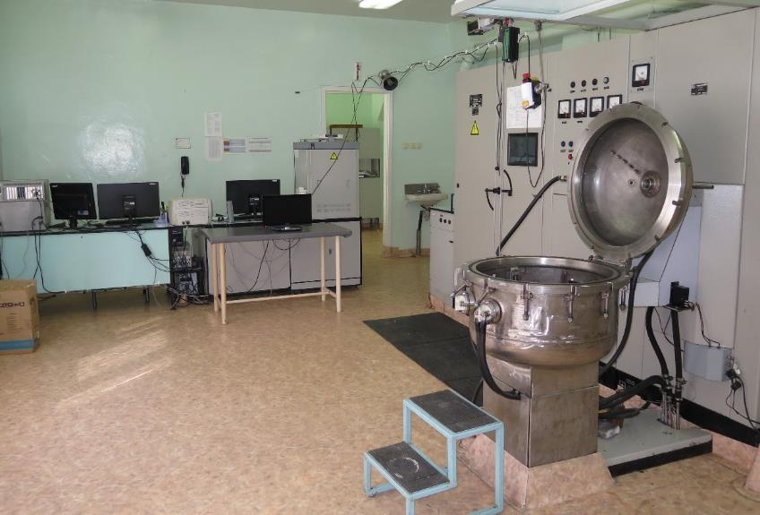
Рисунок 2 – Стенд ВЧГ-135

На стенде предусмотрена возможность видеосъемки процесса нагрева и охлаждения исследуемого образца через смотровое окно в крышке рабочей камеры, а также возможность отбора проб газа в процессе эксперимента. Рабочая камера стенда оснащена резервными электрическими проходками для реализации различных электроизмерений в процессе эксперимента. Имеются резервные газовые фланцы и патрубки для расширения возможностей и адаптации к новым решаемым на стенде задачам.

1.1.3 Установка BETA для исследования взаимодействия расплава имитатора кориума с бетоном

Установка предназначена для исследования взаимодействия расплава имитатора кориума с бетоном и функционировала в федеральном ядерном центре в Карлсруе (KFK) с 1982 г. В настоящее время опыты по программе завершены, установка преобразована в установку COMET. Расплав кориума – смесь до 300 кг оксидных и до 300 кг металлических компонент (система Fе-А1₂О₃) – получали в специальной печи термитным способом. Далее расплав сливали в бетонный тигель с внутренним диаметром 380 мм, где его подогревали индукционным методом при общей мощности энерговыделения в расплаве до 1700 кВт. На установке проведена серия экспериментов с силикатными и базальтовыми бетонами, а также эксперимент с серпентинитовым бетоном российских АЭС. Результаты экспериментальных исследований на установке BETA использованы исследовательским центром в Карслруе при разработке и тестировании кода VEC-SLER для расчета процессов при тяжелой аварии. Эти результаты имеют ограниченную область применения по следующим причинам:
– химический состав и свойства термитного расплава в экспериментах (Fe+Al₂О₃) не соответствуют составу и свойствам кориума;
– используемая частота индукционного нагрева расплава обеспечивает энерговыделение преимущественно в металлической фазе.

1.1.4 Установка RS 295 для исследования взаимодействия расплава кориума с различными типами грунтов

Установка RS295 создана отделением фирмы Сименс KWU в 1987 г. для исследования взаимодействия расплава кориума с различными типами грунтов. По данным отчета актуальность этих исследований обусловлена возможностью проплавления шахты и фундамента реактора в процессе тяжелой аварии. Пройдя через бетонный фундамент, расплав может достигнуть геологического основания АЭС с последующим распространением продуктов деления в грунтовые воды. Установка имеет полый водоохлаждаемый корпус, внутри которого установлена металлическая ванна, заполненная исследуемым грунтом. В верхней части ванны расположен бетонный тигель с шихтой кориума (около 5 кг). Расплав кориума имитировали расплавами металлов Fe, Zr, Сг и Ni и их сплавами. Приготовление расплава кориума осуществляли методом электродугового нагрева с помощью не расходуемых электродов. Измерения характеристик аэрозольных и газовых продуктов на установке не предусмотрены. Температура расплава определяется с помощью пирометров и термопар. Основные исследования проведены с застывшим материалом после взаимодействия.
По результатам серии опытов определены:
– скорости проникновения расплава кориума в различные грунты;
– фазовый и химический состав продуктов взаимодействия;
– влияние влажности грунта на основные характеристики взаимодействия.
Результаты опытов не являются представительными, поскольку эксперименты проведены только с металлическими расплавами и, кроме того, используемый метод нагрева расплава определил наличие реактивного усилия от электрической дуги, способствовавшего движению ванны расплава в нижнем направлении.

1.1.5 Установка SURC-4 для исследования взаимодействия расплава кориума с бетоном и огнеупорными материалами

Установка создана в 1987 г. в Национальной лаборатории Сандиа (США) для исследования взаимодействия расплава кориума с бетоном и огнеупорными материалами. Герметичная двухсекционная оболочка установки изготовлена из алюминиевого сплава и имеет водяное охлаждение. Внутренний объем оболочки составляет примерно 2 м³. Днище оболочки облицовано огнеупорными блоками с засыпкой порошка окиси магния. При проектировании установки реализован метод индукционной плавки в огнеупорном тигле. Тигель изготовлен из плавленолитой окиси магния со специальными добавками. Внутренние размеры тигля – диаметр 400 мм и высота 600 мм. В днище тигля залит исследуемый бетон. На установке проведены две серии опытов – пять опытов с прототипным кориумом (смесь диоксида урана и диоксида циркония), остальные – с использованием нержавеющей стали в качестве имитатора расплава. При проведении экспериментов с прототипным кориумом не удалось обеспечить отсутствие взаимодействия расплава с материалом тигля, что приводило к абляции и повреждению тиглей и к существенному загрязнению расплава материалом тигля. Поэтому эта исследовательская программа была свернута, а результаты не нашли широкого применения, хотя и использовались при валидации кода CORQUENCH.

1.1.6 Установка LSMF для исследования взаимодействия расплава кориума с огнеупорными материалами

Установка LSMF (Large-Scale Melt Facility) создана в 1983 г. в Национальной лаборатории Сандиа (США) для исследования взаимодействия расплава кориума с огнеупорными материалами. Установка состоит из индукционной печи для приготовления расплава, установленной на платформе, и камеры взаимодействия, расположенной снизу печи. Печь приблизительно 1,5 м в диаметре и 2,1 м высотой с водоохлаждаемым корпусом. В конструкции печи реализован метод косвенного индукционного нагрева – энерговыделение происходит в графитовом полом цилиндре, окружающем тигель. Тепло передается к огнеупорному тиглю и расплаву излучением и теплопроводностью. Максимальная мощность на индукторе 280 кВт при частоте 1 кГц обеспечивает приготовление в печи до 500 кг расплава кориума системы UO₂-ZrO₂ с перегревом до 150 К над температурой плавкости. Горячий тигель установки имеет изнутри сложную систему покрытий из тантала и вольфрама, полученных методами химического осаждения и плазменного напыления для защиты материала тигля от термохимического воздействия расплава кориума. Слив расплава из тигля в камеру взаимодействия осуществляется путем механического разрушения дна тигля металлическим стержнем с взрывным приводом. В процессе донного слива 200 кг расплава могут поступать в камеру взаимодействия быстрее, чем за 1 с.
Камера взаимодействия – 2,7 м в диаметре и высотой 2,4 м – выполнена из низкоуглеродистой стали толщиной 10 мм.
По данным документа, на установке проведена серия экспериментов по исследованию взаимодействия расплава кориума состава 70 % UO₂ – 30 % ZrO₂ с огнеупорами на основе окиси магния.
Результаты работы свидетельствуют об удовлетворительной стойкости огнеупоров на основе окиси магния при контакте с расплавом кориума. Однако, как показали эксперименты, применение огнеупоров на основе MgO в качестве материала ловушки ограничено из-за сильного аэрозолеобразования при взаимодействии с кориумом.

1.2 Экспериментальные программы по исследованию расплава материалов активной зоны ядерных энергетических реакторов

Экспериментальные работы по физическому моделированию тяжелых аварий проводятся во многих исследовательских центрах мира []. В качестве примера можно привести такие программы, как: PHEBUS [], CORA [], CODEX [], KROTOS [], РАСПЛАВ [], MACE [], FARO/TERMOS [], FRAG [], Betulla [], CORRECT [], VITI []. Большинство экспериментов направлено на получение знаний по процессам, происходящим на различных стадиях протекания тяжелой аварии [, ].
В рамках упомянутых исследований в Филиале «Институт атомной энергии» РГП НЯЦ РК проводятся как реакторные [ – ], так и внереакторные [, ] эксперименты по изучению поведения топлива ядерного реактора в условиях тяжелой аварии с потерей теплоносителя.
Рассмотрим более подробно некоторые программы по исследованию процессов, происходящих в кориуме и взаимодействии кориума с материалами реактора.

1.2.1 Проект IVR-AM

Программа проекта IVR-AM была направлена на исследование взаимодействия кориума с материалом модели нижнего днища корпуса реактора при имитации остаточного тепловыделения в топливе и имитации работы систем охлаждения, подавляющих это взаимодействие. Для этой цели был создан нагреватель расплава, позволяющий имитировать остаточное тепловыделение в топливе прямым пропусканием тока через кориум за счет горения дуги в межэлектродном пространстве. Программа проекта IVR-AM изначально была рассчитана на 5 лет, однако последующая после начала программы реорганизация NUPEC (идеолога этой программы) не позволила реализовать ее в полном объеме, так что сроки выполнения программы сократились до трех лет. По программе данного проекта было проведено четыре эксперимента, которые показали возможность проведения таких исследований в будущем.

1.2.2 Проект INVECOR

Проект Международного научно-технического центра (МНТЦ) К-1265, получивший название «Study of the processes of corium-melt retention in the reactor pressure vessel» (сокращенно INVECOR), выполнялся при сотрудничестве с зарубежными организациями, такими как: СЕА, Saclay and Cadarache; IRSN; KIT (former FZK) and JRC-ITU, Karlsruhe; FZR, Dresden; Pisa University. Также в проекте принимали участие сотрудники из НИТИ
им. Александрова (Россия, г. Сосновый бор) [].
Главной целью проекта МНТЦ «INVECOR» являлось экспериментальное изучение нестационарных процессов по удержанию кориума в корпусе реактора при имитации остаточного тепловыделения. Проект выполнялся с мая 2006 г. по 30 апреля 2010 г. В процессе выполнения проекта была модернизирована установка ЛАВА-Б, оптимизированы технологии плавки и имитации остаточного энерговыделения; выполнены 4 крупномасштабных эксперимента с имитацией энерговыделения в бассейне расплава (имитатора оксидного кориума С-30 и оксидно-металлического кориума С-30 с добавлением нержавеющей стали), находящемся в модели корпуса реактора, а также проведено исследование взаимодействия кориума со сталью и изучение состава и свойств продуктов взаимодействия.
В эксперименте INVECOR выполнялось экспериментальное моделирование тепловых и физико-химических процессов при удержании бассейна расплава прототипного кориума на днище водоохлаждаемого корпуса реактора []. Объектом исследования являлся стальной цилиндрический образец 15Х2НМФА, установленный в модель днища корпуса реактора после физического моделирования процесса взаимодействия с прототипом кориума легководного реактора (UO₂ – 76,2 % (мас.); ZrO₂ – 9,3 % (мас.); Zr – 14,5 % (мас.)).
Металлографические исследования показали, что в зоне взаимодействия стали с прототипом кориума компоненты кориума внедрились в сталь.
Результаты фазового и полуколичественного элементного состава показали, что основными компонентами фазового состава в исследуемых зонах являются интерметаллидные фазы (Zr,U)Fe₂ (ферромагнетик, фаза Лавеса с кубической решеткой типа MgCu₂) и металлическая фаза на основе α-железа с ОЦК кристаллической решеткой.

1.2.3 Проект CORMIT

Целью экспериментов проекта CORMIT было исследование процесса взаимодействия расплава активной зоны водоохлаждаемого реактора с различными высокотемпературными защитными материалами, которые могут быть нанесены на бетонное основание подреакторной ловушки расплава. Переговоры с представителями компании Toshiba о проведении этих экспериментальных исследований состоялись в начале 2012 г. Экспериментальные исследования по проекту CORMIT выполнялись, начиная с IV квартала 2012 г. до марта 2016 г. Работы выполнены при посредничестве Marubeni US Ltd. Эксперименты проводились на стенде ВЧГ-135 и установке ЛАВА-Б. В рамках проекта CORMIT выполнено десять крупномасштабных эксперимента на установке ЛАВА-Б и проведены несколько серий маломасштабных экспериментов (всего 68 экспериментов) по определению температур фазовых переходов при плавлении прототипа кориума заданного состава и изучению взаимодействия расплава прототипа кориума с образцами кандидатных защитных материалов (оксида алюминия и оксида циркония) и комплекс материаловедческих исследований полученного в результате экспериментов материала с применением методов локального элементного анализа на растровом электронном микроскопе (EDS) и рентгеновского фазового анализа (XRD).

1.2.4 Проект FUKUSHIMA DЕBRIS

Проект направлен на моделирование и последующее изучение свойств застывших фрагментов расплава активной зоны реакторов АЭС Фукусима-1. Цель проекта – обоснование создания конструкций механизмов по переработке реальных застывших фрагментов расплава активной зоны аварийных реакторов АЭС Фукусима-1. Работы выполняются по заказу компании Toshiba при посредничестве Marubeni US Ltd. Работы по проекту начались в сентябре 2014 г. и были завершены в марте 2016 г. В процессе реализации проекта были проведены три крупномасштабных эксперимента на установке ЛАВА-Б и 12 маломасштабных экспериментов на стенде ВЧГ-135, выполнен комплекс материаловедческих исследований по определению свойств затвердевшего кориума, изучены возможности резки кориума абразивным инструментом и оценена скорость процесса резки.

1.2.5 Проект PHEBUS

Проект PHEBUS – это проводившийся в течение почти 20 лет натурный эксперимент по расплавлению активной зоны реактора, организованный Институтом радиационной защиты и ядерной безопасности (IRSN) Франции. В проекте использовались настоящие топливные сборки, содержащие диоксид урана. При нагревании в них происходили все те процессы, которые происходят при тяжелой аварии в ядерном реакторе. Следует отметить, что процессы плавления являются сильно нелинейными. Если температура достигает некоего критического значения, то основную роль начинают играть реакции водяного пара с циркониевой оболочкой сборки. Процессы физико-химического взаимодействия водяного пара и циркониевой оболочки изучались на тигельных экспериментах, которые проводились совместно с ОАО «ГНЦ НИИАР» (г. Димитровград). В ИБРАЭ РАН была разработана диффузионная модель, откалиброванная на этих тигельных экспериментах. Данная модель послужила основой для расчета процессов, которые исследовались в эксперименте PHEBUS.
PHEBUS представляет собой реактор петлевого типа с тепловой мощностью 20 МВт. Активная зона загружается слабообогащенным урановым топливом, в качестве замедлителя и теплоносителя используется вода. Экспериментальный стенд моделирует реактор с водой под давлением тепловой мощностью 900 МВт в масштабе 1/5000. FPТ1 (Fission product test) моделирует тяжелую аварию с расплавлением активной зоны. Основное назначение этого эксперимента – изучение накопления и поведения продуктов деления и других материалов, выделяющихся в процессе разрушения активной зоны []. Контайнмент реактора PHEBUS представляет собой стальной цилиндр объемом 10 м³. Основание цилиндра является полусферическим и в центре имеет отверстие диаметром 600 мм для стока конденсата в водосборник. В верхней части располагаются 3 конденсатора. Каждый состоит из сухой части (температура 120 °С) и влажной (температура 90 °С) [].

1.2.6 Проект РАСПЛАВ

Для изучения конвекции расплава в геометрии днища реактора Российский научный центр «Курчатовский институт» в рамках программы РАСПЛАВ проводил эксперименты с расплавами солей. Экспериментальная установка представляла собой охлаждаемую ванну с расплавом соли, имеющую слоистую геометрию [].
Эксперименты выполнялись в геометрии вырезанного сегмента днища корпуса. При этом для компенсации дополнительного тепловыделения использовали комбинированный нагрев: боковые вольфрамовые пластины разогревались плоскими индукторами, а кориум нагревался кондуктивным тепловым потоком от этих пластин. Данный проект был направлен, в частности, на поиск мер по предотвращению проплавления корпуса реактора в условиях тяжелой аварии. Эти исследования были реализованы при температурах до 2750 °C [, ].
В разное время был инициирован ряд международных проектов по получению данных о материалах, формирующихся в процессе тяжелых аварий, характере их взаимодействия между собой, а также по определению состояния и свойств материалов на различных стадиях развития аварии. Рассмотрим две программы исследований.
Это проекты МАSСА и METCOR []. Отметим, что в проекте МАSСА рассматривается формирование кориума в активной зоне аварийного реактора, а в проекте METCOR – взаимодействие кориума с днищем аварийного реактора.
В рамках международной программы МАSСА [] были проведены исследования взаимодействия прототипа кориума с материалами реактора при тяжелой аварии. При этом основная цель экспериментов по программе МАSСА заключалась в исследовании особенностей взаимодействия расплавов кориума и железа (стальные конструкции реактора в активной зоне) в зависимости от времени взаимодействия, степени окисленности кориума и соотношения масс кориума и железа. Фактически в данных исследованиях рассмотрено формирование кориума внутри активной зоны реактора при тяжелой аварии.

1.3 Исследования свойств расплава кориума

Экспериментальное исследование свойств расплава кориума [], выполненное в рамках программы РАСПЛАВ РНЦ КИ, – одно из наиболее обширных и детальных. Перечень измеренных в этой работе свойств в различных диапазонах температур расплава соответствующих составов представлен в таблице 1, расшифровка составов – в таблице 2.

Таблица 1 – Матрица измеренных по программе РАСПЛАВ свойств жидкого кориума
Кориум | Температурные диапазоны, в которых измерены следующие свойства:
Кориум | Вязкость | Теплопроводность | Электропроводность | Поверхностное натяжение
С-22 | 2620 – 2970 К | 2700 – 3100 К | 1770 – 2890 К | 2860 – 2900 К
С-32 | - | - | - | 2720 – 2870 К
С-50 | - | - | 1770 – 2840 К | -
С-100 | 2873 – 3070 К | 2560 – 3100 К | 2840 – 3070 К | 2970 – 3370 К

Таблица 2 – Спецификация составов кориума
Кориум | Окисление Zr, % | Состав расплава, % (мол.) / % (мас.) |  |  | Содержание С, % (мас.) | Атомное U/Zr
Кориум | Окисление Zr, % | UO₂ | ZrO₂ | Zr | Содержание С, % (мас.) | Атомное U/Zr
С-22 | 22 | 62/81,8 | 8,4/5,0 | 29,6/13,2 | 0,3 | 1,6
С-50 | 50 | 62/80,4 | 19/11,3 | 9/8,3 | 0,1 | 1,6
С-100 | 100 | 62/78,1 | 38/21,9 | - | 0,01 | 1,6
С-32 | 32 | 54,5/76,2 | 14,5/9,3 | 31,0/14,5 | 0,04 | 1,2

Далее рассмотрим результаты, полученные по проекту РАСПЛАВ и по другим программам, сгруппированные по свойствам.

1.3.1 Теплопроводность расплава

Теплопроводность расплава кориума (рисунок 3) исследовали по программе РАСПЛАВ известным нестационарным методом [], в котором для расчета теплопроводности по измеренным температурным переходным характеристикам требуется знание теплоемкости и плотности. Теплоемкость принимали из базы данных ИВ-ТАНТЕРМО, а по измеренным в этой же работе экспериментальным данным.

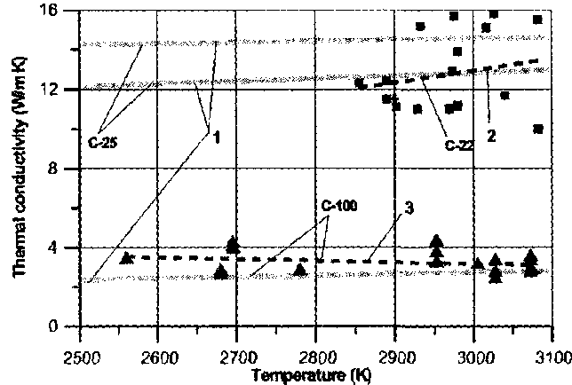
1 – расчетные данные; 2 – экспериментальные данные для С-22, полученные нестационарным методом; 3 – экспериментальные данные для С-100, полученные нестационарным методом (▲),
(■) – теплопроводность С-22, полученная стационарным методом
Рисунок 3 – Температурная зависимость теплопроводности кориума

В работе [] выполнен критический анализ и сделана попытка учесть вклад в теплопроводность конвективного переноса тепла при измерениях с помощью кода THTB (Transient Heat Transfer Version В). Рекомендовано значение в диапазоне от 4,5 Вт/(м·К) до 6,75 Вт/(м·К) и среднее значение 5,6 Вт/(м·К).
Анализ опубликованных в литературе данных по теплопроводности диоксида урана
[ – ] показывает хорошее соответствие данных для твердого UO₂ в диапазоне температур от 500 °С до 2400 °С. Выше этих температур данные начинают расходиться. Помимо указанных на рисунок 4 температурных зависимостей имеются результаты отдельных экспериментальных работ с данными по теплопроводности жидкого диоксида урана, которые тоже сильно расходятся друг с другом: 11 Вт/(м·К) [], 2,4 Вт/(м·К) [] и
8,5 Вт/(м·К) [54].

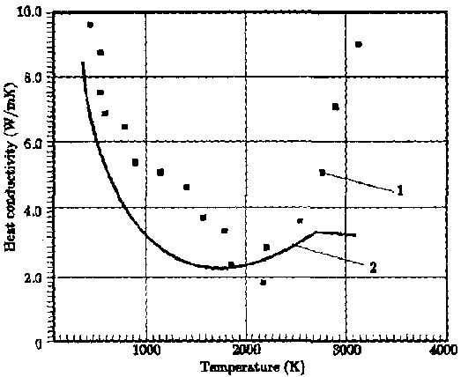
1– данные работы [54]; 2 – данные работы [51]
Рисунок 4 – Температурная зависимость теплопроводности диоксида урана

1.3.2 Плотность расплава

Данные по концентрационным и температурным зависимостям плотности расплава кориума чрезвычайно важны для адекватного моделирования структуры ванны расплава. Так, незначительные вариации плотностей расплава кориума и несмешивающегося с ним расплава стали, если их плотности близки, могут привести к реализации принципиально различных структур ванны – с поверхностным или донным расположением расплава металлов. Отметим, что для устойчивой гравитационной инверсии несмешивающихся расплавов достаточно иметь незначительные различия их плотностей [, ] – порядка
10 кг/м³.
Тем не менее, плотности расплава кориума экспериментально изучали лишь в нескольких исследованиях. Данные по плотности расплава неокисленного кориума С-32, полученные по программе MASCA в РНЦ КИ, представлены в таблице 3.

Таблица 3 – Плотность расплава кориума С-32 []
Температура, °С | Плотность, г/см³ | Дисперсия, г/см³
2482 | 7,40 | 0,17
2482 | 7,61 | 0,24
2534 | 7,42 | 0,21
2585 | 7,39 | 0,19

Из-за отсутствия экспериментальных данных плотности расплавов кориума обычно рассчитывают по HALL модели идеального смешения []

$ρ_{mol}={\left[\frac{\sum{X_{i}}}{ρ_{i}}\right]}^{-1}$, | (1)

где ${ ρ}_{mol}$ – мольная плотность, моль/м³;
$X_{i}$ – мольная доля i-ой составляющей в фазе;
$ρ_{i}=\frac{ρ_{i}^{m}}{M_{i}}$ – мольная плотность i-ой составляющей в фазе, моль/м³;
$ρ_{i}^{m}$ – весовая плотность кг/м³;
$M_{i}$ – молекулярный вес кг/моль.

2 Расчетно-теоретическое обоснование возможности проведения внутриреакторного эксперимента на исследовательском реакторе ИГР по облучению ампульного экспериментального устройства

Нейтронно-физические расчеты выполнены с помощью программного комплекса MCNP5 [], предназначенного для моделирования протекания ядерных процессов с использованием методов Монте-Карло. Программа имитирует взаимодействия с участием нейтронов, фотонов и электронов, а также реакции ядерного распада с использованием микроконстант с детальной энергетической зависимостью.
В расчетной модели реактора ИГР [] максимально точно описана конструкция реактора ИГР. Все размеры элементов соответствуют технической документации на реакторную установку, их материальный состав соответствует ГОСТ или соответствующим техническим документам.
Расчетная модель [62] верифицирована по имеющимся экспериментальным данным о критическом состоянии, надкритическом состоянии, о характеристике эффективности органов регулирования.
Активная зона, боковой, нижний, верхний и подвесной отражатели реактора ИГР в расчетной модели представлены блочной структурой, как показано на рисунках 5 и 6. Подвижная и неподвижная части кладки активной зоны, а также блоки на их стыке, разделены на 4 четверти перпендикулярными плоскостями, проходящими через центр экспериментального канала (выделены разным цветом, рисунок 5). Каждая четверть разделена по высоте на 11 слоев в подвижной и 10 слоев в неподвижной частях кладки (рисунок 6). Высота каждого слоя – 13,3 см. Общее число элементов разбиения составляет 124 ячейки.
Конфигурация реактора:
– подвижная часть кладки (ПЧК) находится в верхнем положении;
– положение стержней регулирования согласно таблице 4;
– температура реактора 21 °C;
– ЦЭК пустой.

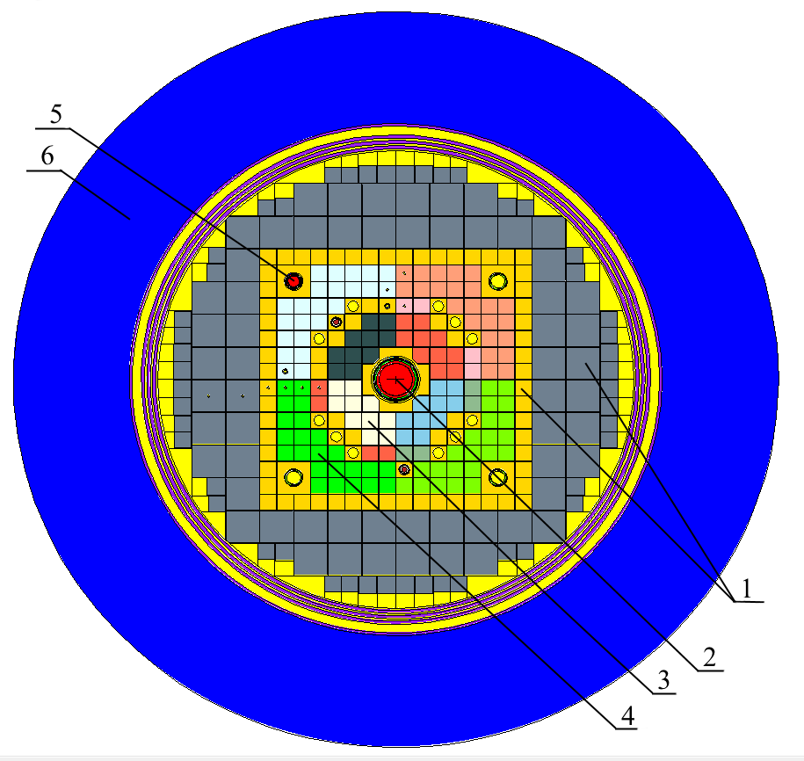
1 – графитовый отражатель; 2 – центральный экспериментальный канал; 3 – подвижная часть кладки реактора; 4 – неподвижная часть кладки реактора; 5 – боковой экспериментальный канал;
6 – бак с охлаждающей водой
Рисунок 5 – НФР модель реактора ИГР (горизонтальное сечение)

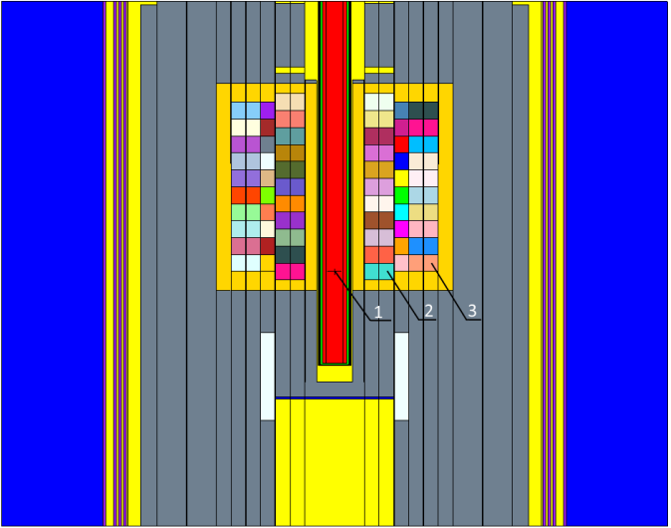
1 – центральный экспериментальный канал; 2 – подвижная часть кладки реактора;
3 – неподвижная часть кладки реактора
Рисунок 6 – НФР модель реактора ИГР (вертикальное сечение)

Таблица 4 – Положение органов регулирования СУЗ в критическом состоянии реактора ИГР
Положение органов регулирования в критическом состоянии, см
ПС-1 | РР | АР | УС-1,2,3 | КС-1 | КС-2 | КС-3 | КС-4 | КС-5 | КС-6 | КС-7 | КС-8
138,6 | 135,8 | 159 | -7,5 | -8,3 | -5,9 | -6,3 | -9,5 | -6,7 | -6,7 | -6,2 | -5

Отметка «0 см» соответствует нижнему торцу неподвижной кладке реактора (НЧК) ИГР, отметка «+133 см» соответствует верхнему торцу НЧК. Рассчитывается высотное распределение плотности потока тепловых нейтронов в ЦЭК реактора ИГР.
На рисунке 7 представлены результаты расчета распределение плотности потока тепловых нейтронов в ЦЭК реактора ИГР. Значения нормированы на 1 МВт мощности реактора. По результатам расчета максимальное значение плотности потока тепловых нейтронов в ЦЭК реактора ИГР составляет 6,9·10¹² н/(см²·с).

Рисунок 7 – Распределение плотности потока тепловых нейтронов в ЦЭК

3 Анализ компонентно-элементного состава активных зон ядерных энергетических реакторов

В данном разделе рассмотрены основные технические характеристики реакторов как на тепловых, так и на быстрых нейтронах. Рассмотрены основные преимущество и недостатки различных ядерных энергетических установок. Проанализированы геометрические параметры активной зоны, вид теплоносителя (вода, натрий, свинцово-висмутовая эвтектика, гелий), вид замедлителя (для реакторов на тепловых нейтронах), обогащение уранового топлива по изотопу ²³⁵U.

3.1 Реакторы на тепловых нейтронах

Реакторы на тепловых нейтронах обычно классифицируются по типу замедлителя. В качестве замедлителя используются материалы, обладающие хорошей замедляющей способностью и низким поглощением нейтронов. Среди них водород (в составе обычной воды), дейтерий (в составе тяжелой воды) и углерод (в виде графита). Все эти замедлители используются в промышленных энергетических реакторах.
Легководные реакторы (LWR) могут быть двух типов – реакторы с водой под давлением (PWR) и реакторы с кипящей водой (BWR) []. Обе эти системы аналогичны в том смысле, что легкая вода используется в них как замедлитель и как теплоноситель, и необходимо обогатить топливо до 2,0 – 2,5 % по ²³⁵U из-за заметного поглощения нейтронов в воде, находящейся в активной зоне. Конструктивно в обоих реакторах активная зона размещена в большом стальном корпусе, выдерживающем высокое давление.
Энергетические реакторы с тяжеловодным замедлителем (HWR) представляют собой реакторы канального типа, в которых теплоноситель циркулирует в каналах с высоким давлением, а тяжеловодный замедлитель, залитый в корпус реактора, имеет низкое давление. Широкое промышленное использование энергетических реакторов этого типа осуществлено в Канаде на базе реактора CANDU-PHW (Canadian Deuterium-Uranium pressurized heavy-water reactor), работающего с двухконтурным циклом. В качестве варианта в таком типе реакторов можно использовать легкую воду как теплоноситель. По этому принципу устроен реактор с кипящей легкой водой CANDU-BLD (Boiling light water) и реактор SGHWR (Steam Generating Heavy Water Reactor), Великобритания.

3.1.1 Реакторы с водой под давлением

В качестве примера реактора с водой под давлением рассмотрим конструкцию реактора для АЭС Sequoyah, имеющую два энергоблока общей мощностью 2280 МВт (эл.) []. Активная зона реактора размещена внутри цилиндрического корпуса с полусферическим днищем, имеющегося высоту 12,6 м и диаметр 4,4 м. В активной зоне расположены 193 топливные кассеты квадратного сечения. Эти кассеты удерживаются сверху и снизу перфорированными плитами и окружены кожухом из нержавеющей стали. Вода, поступающая в корпус реактора через четыре входных патрубка, течет вниз по кольцевому зазору между кожухом активной зоны и стенкой корпуса. Затем поток воды направляется вверх через активную зону и выходит из корпуса через четыре выходных патрубка, поступая в парогенераторы.
Твэлы реактора Sequoyah в кассете установлены в квадратной решетке 17×17 шт. с шагом 21,4 см. Полная длина кассеты 407 см. Из 289 ячеек решетки 264 заняты твэлами,
24 пучками стержней регулирования, а оставшийся канал используется для установки контрольно-измерительного оборудования. Сверху и снизу топливной кассеты установлены квадратные сопла, калибрующие входной и выходной потоки теплоносителя. Эти сопла сделаны из нержавеющей стали и приварены к циркалоевым направляющим трубам, которые образуют основную опорную конструкцию для твэлов. Конструкция усилена семью решетками, прикрепленными к направляющим трубам на равных расстояниях вдоль их длины и создающими боковую опору для твэлов. Решетка представляет собой набор пружинных зажимов, образующих овальные ячейки. Эти зажимы обеспечивают жесткую опору и дистанционирование твэлов. Силы, действующие со стороны пружинной решетки на твэлы, достаточно велики, чтобы свести к минимуму коррозию оболочек твэлов под действием трения, но в то же время достаточно низки, чтобы не препятствовать твэлам расширяться в аксиальном направлении без изгибов и искажения формы. Решетки изготовлены из сплава инконель-718, имеющего высокую коррозионную стойкость.
Твэлы выполнены в виде цилиндрических топливных стержней, набранных из таблеток слегка обогащенного UO₂ и вставленных в трубы из холоднообработанного циркалоя-4. Топливные таблетки имеют диаметр 8,2 мм, и на их торцах сделаны тарельчатые углубления для компенсации неравномерного теплового расширения, возникающего вследствие куполообразного распределения температуры по радиусу таблетки. Внутри твэла создано давление гелием, снижающее напряжение сжатия и деформацию ползучести в материале оболочки, которые возникают под действием давления теплоносителя. Внутри твэлов предусмотрены также полости для компенсации теплового расширения топлива и для накопления продуктов деления. В каждой из кассет топливо имеет одинаковое обогащение. Активная зона разделена на три области, в которых размещено топливо с различным обогащением, что позволяет уменьшить радиальную неравномерность энерговыделения.

3.1.2 Реактор с кипящей водой

Реакторы с кипящей водой (BWR – Boiler Water Reactor) положили начало промышленному использованию ядерной энергии в США []. Тепловая мощность, генерируемая в активной зоне реактора, – 3833 МВт, электрическая мощность блока –
1250 МВт.
Активная зона, парогенераторы и осушители пара в реакторе BWR размещены в корпусе давления из низколегированной стали диаметром 6,4 м, высотой 22 м, толщина стенки корпуса 152 мм, изнутри корпус плакирован аустенитной нержавеющей сталью []. Корпус имеет съемную крышку. Цилиндрическая активная зона BWR собрана из ТВС квадратного сечения длиной 3,6 м (800 топливных сборок), установленных рядами на опорной перфорированной плите. Верхняя плита над активной зоной удерживает верхние концы тепловыделяющих элементов. Активная зона окружена кожухом из нержавеющей стали, который вместе с корпусом реактора формирует кольцевой зазор.
В кольцевом зазоре сверху вниз течет теплоноситель, поступающий в нагнетательную камеру под опорной плитой активной зоны. Из этой камеры теплоноситель, обеспечивающий замедление нейтронов и охлаждение твэлов, поступает снизу вверх в активную зону и кипит в верхней ее части. Необходимую скорость теплоносителя обеспечивают 24 водоструйных насоса, установленные в зазоре между кожухом активной зоны и корпусом реактора. Вода в водоструйные насосы подается двумя центробежными насосами внешних петель контура циркуляции. Объем прокачиваемой воды (до 30 % всей рециркулирующей воды) и скорость ее циркуляции через реактор можно изменять во внешней части контура. Регулирование расхода воды через активную зону реактора позволяет изменять в ней содержание пара и скорость ее испарения. Увеличение доли пара в воде активной зоны уменьшает замедление нейтронов, что может быть использовано для регулирования мощности реактора (до 25 % номинального значения) без участия стержней регулирования.
Прошедшая активную зону пароводяная смесь поступает в центробежные сепараторы, где после отделения пара вода возвращается через кольцевой зазор в циркулирующий поток теплоносителя. Пар проходит вверх через пароосушители и направляется в турбину с температурой 286 °С под давлением ~ 7 МПа.
Активная зона ядерного реактора с кипящей водой состоит из тепловыделяющих сборок, каждая ТВС содержит 8×8 тепловыделяющих элементов диаметром 12,3 мм, оболочка твэла сделана из сплава циркония (циркалой-2), диаметр топливной таблетки 10,6 мм. Использование индивидуальных изолированных каналов для охлаждения твэлов позволяет регулировать поток теплоносителя в каждом пучке твэлов. Для выравнивания тепловыделения в каждой кассете установлены твэлы с различным обогащением топлива. Два стержня в центре кассеты не содержат топлива и заполнены водой (так называемые «водяные стержни»), они обеспечивают дополнительное замедление нейтронов и уменьшают спад потока нейтронов в центре кассеты.
Выгорание ядерного топлива в процессе работы реактора компенсируется выгорающими поглотителями нейтронов – гадолинием, добавляемым в топливные таблетки. Среднее обогащение топлива в кассете при равновесном топливном цикле 2,2 – 2,8 %. Между квадратными ТВС перемещаются крестообразные поглощающие стержни, содержащие карбид бора В₄С, поглощающий нейтроны. Эти стержни вводятся в активную зону снизу с помощью гидравлических приводов, позволяющих провести быстрый аварийный останов ядерного реактора.

3.2 Реакторы на быстрых нейтронах

Существующая технология атомной энергетики, основанная на «тепловых» ядерных реакторах не может обеспечить развития крупномасштабной атомной энергетики. Это связано с низкой эффективностью использования природного урана в таких реакторах и его ограниченными запасами на Земле. Начиная с конца 90-х годов прошлого века был предпринят ряд международных инициатив, в рамках которых рассматривались средне- и долгосрочные перспективы развития ядерной энергетики: Generation IV, Global Nuclear Energy Partnership, Международный проект МАГАТЭ по инновационным ядерным реакторам и топливным циклам (ИНПРО) []. В концепциях каждого проекта можно увидеть, что одной из перспектив развития атомной энергетики являются реакторы на быстрых нейтронах. Долговременная стратегия развития «большой» атомной энергетики предполагает переход к прогрессивной технологии замкнутого топливного цикла, основанной на использовании «быстрых» ядерных реакторов и переработке топлива, выгруженного из реакторов атомных станций для последующего возврата в цикл невыгоревших делящихся изотопов.
В «быстром» реакторе большая часть делений ядерного топлива вызывается быстрыми нейтронами с энергией более 0,1 МэВ. При этом в реакторе происходит деление не только очень редкого изотопа ²³⁵U, но и ²³⁸U – основной составляющей природного урана (~99,3 %), вероятность деления которого в спектре нейтронов «теплового реактора» очень низка.
Процесс образования избыточного количества делящихся изотопов в ядерном реакторе дает возможность практически полностью использовать природный уран и тем самым почти в 100 раз увеличить энергетический «выход» из каждой тонны добытого природного урана. Это открывает путь к практически неисчерпаемым топливным ресурсам атомной энергетики на длительную историческую перспективу. Поэтому общепризнанно, что использование быстрых реакторов – необходимое условие создания и функционирования атомной энергетики большого масштаба.

3.2.1 Реакторы типа БН

Первый демонстрационный энергетический реактор на быстрых нейтронах БН-350 тепловой мощностью 1000 МВт был введен в строй в 1973 году на восточном побережье Каспийского моря. Он имел традиционную для атомной энергетики петлевую схему передачи теплоты и паротурбинный комплекс для преобразования тепловой энергии. Часть тепловой мощности реактора использовалась для выработки электроэнергии, остальная мощность шла на опреснение морской воды []. Заметим, что одной из отличительных особенностей схемы этой и последующих реакторных установок с натриевым теплоносителем является наличие промежуточного контура передачи теплоты между реактором и пароводяным контуром, что диктуется соображениями безопасности реактора.
Большая разветвленность натриевых контуров в реакторе БН-350 вызывала беспокойство, поскольку в случае аварийной разгерметизации натриевых трубопроводов могла возникнуть пожароопасная ситуация. Поэтому, не дожидаясь пуска реактора БН-350, было начато проектирование более мощного быстрого реактора БН-600 интегральной конструкции, в котором исключались натриевые трубопроводы большого диаметра и почти весь радиоактивный натрий первого контура был сосредоточен в корпусе реактора. Это позволило практически исключить возможность разгерметизации первого натриевого контура [], что в свою очередь снизило пожароопасность установки, повысило уровень радиационной безопасности и надежности реактора [].
Ядерный реактор БН-600 выполнен с «интегральной» компоновкой оборудования, при которой активная зона и оборудование первого контура (насосы, теплообменники) размещены в корпусе реактора.
Корпус реактора представляет собой бак цилиндрической формы с эллиптическим днищем и конической верхней крышкой, выполненной с одиннадцатью горловинами – для поворотной пробки, насосов первого контура, промежуточных теплообменников, элеваторов системы перегрузки ТВС. Цилиндрическая часть корпуса соединена с днищем путем сварки через переходное опорное кольцо, на котором установлен опорный пояс, являющийся основой несущей конструкции внутри корпуса реактора; он образует системой радиальных ребер три сливные камеры для натрия, выходящего из теплообменников.
На опорном поясе смонтировано все внутрикорпусное оборудование: напорная камера с ТВС активной зоны, зоны воспроизводства и внутреннего хранилища ТВС, первичная радиационная защита, промежуточные теплообменники, главные циркуляционные насосы первого контура. Нагрузка от массы реактора через опорное кольцо передается на катковые опоры, которые опираются на фундаментную плиту. Основные проектные характеристики реактора БН-600 представлены в таблице 5.

Таблица 5 – Основные проектные характеристики реактора БН-600
Параметры | Величина
Тепловая мощность, МВт | 1470
Размеры корпуса реактора, м:  диаметр  высота | 12,8  12,6
Общая масса реактора в сборе, без натрия, т | 3900
Объем натрия, м³:  в первом контуре  во втором контуре | 820  960
Размеры активной зоны (диаметр х высота), м | 2,06×0,75
Количество ТВС активной зоны | 369
Количество твэлов в ТВС активной зоны | 127
Наружный диаметр твэла активной зоны, мм | 6,9
Количество ТВС зоны воспроизводства | 379
Количество твэлов в ТВС зоны воспроизводства | 37
Наружный диаметр твэла зоны воспроизводства, мм | 14,2
Температура натрия первого контура, °С:  на входе в активную зону  на выходе из активной зоны | 380  550

Продолжение таблицы 5
Параметры | Величина
Температура натрия второго контура, °С:  на входе в теплообменник  на выходе из теплообменника | 320  520
Максимальный нейтронный поток в активной зоне, н/см²×с | 0,77×10¹⁶
Коэффициент воспроизводства топлива | 1,3
Время между перегрузками, сут. | 150

Реактор размещен в бетонной шахте диаметром 15 м. Конструкционный материал реактора – нержавеющая сталь марки Х18Н9. В центре верхней части реактора смонтировано поворотное устройство, состоящее из большой и малой поворотных пробок, эксцентричных друг относительно друга; на малой поворотной пробке смонтирована колонна СУЗ, несущая исполнительные механизмы систем: управления и защиты, перегрузки ТВС, контроля активной зоны.
Активная зона и зона воспроизводства собираются из шестигранных ТВС кассетного типа с размерами «под ключ» 96 мм. Тепловыделяющая сборка состоит из твэлов, кожуха, головки для захвата ТВС при перегрузках и хвостовика, с помощью которого ТВС устанавливается в гнездо напорного коллектора и поддерживается вертикально. В хвостовике ТВС и в напорном коллекторе выполнены дроссельные устройства, обеспечивающие требуемое распределение расхода теплоносителя через ТВС в соответствии с тепловыделением в них. Твэлы соединены между собой элементами крепления и ограждены чехлом, связывающим в единое целое все части ТВС.
Твэлы заполнены по длине активной зоны втулками из обогащенной окиси урана и окиси плутония, а выше и ниже активной зоны расположены торцевые экраны из брикетов окиси «отвального» урана. Твэлы зоны воспроизводства заполнены брикетами из «отвального» урана. Газовые полости над уровнем натрия в реакторе заполнены аргоном.

3.2.2 Усовершенствованный реактор БРЕСТ

Преимущества реакторной установки БРЕСТ [] в следующем:
– естественная радиационная безопасность при любых возможных авариях по внутренним и внешним причинам, включая диверсии, не требующая эвакуации населения;
– долговременная обеспеченность топливными ресурсами за счет эффективного использования природного урана;
– нераспространение ядерного оружия за счет исключения наработки плутония оружейного качества и пристанционной реализации технологии сухой переработки топлива без разделения урана и плутония;
– экологичность производства энергии и утилизации отходов за счет замыкания топливного цикла с трансмутацией и сжиганием в реакторе актиноидов, трансмутацией долгоживущих продуктов деления, очисткой РАО от актиноидов, выдержкой и захоронением РАО без нарушения природного радиационного равновесия;
– экономическая конкурентоспособность за счет естественной безопасности АЭС и технологий топливного цикла, отказа от сложных инженерных систем безопасности, подпитки реактора только ²³⁸U, высоких параметров свинца, обеспечивающих закритические параметры паротурбинного контура и высокий КПД термодинамического цикла, удешевления строительства.
Естественная радиационная безопасность обеспечена []:
– использованием высококипящего (Т_{кип} = 2024 К), радиационностойкого и слабоактивируемого свинцового теплоносителя, химически пассивного при контакте с водой и воздухом, что позволяет осуществлять теплоотвод при низком давлении и исключает пожары, химические и тепловые взрывы при разгерметизации контура, течах парогенератора и любых перегревах теплоносителя;
– использованием плотного (ρ = 14,3 г/см³) и теплопроводного мононитридного топлива, работающего при низких температурах (Т_{мах} < 1150 К при Т_{пл} = 3100 К), что обеспечивает малые величины радиационного распухания (~1 % на 1 % выгорания) и выход газовых продуктов (< 10 % от образовавшихся), тем самым исключается контактное воздействие топлива на оболочку, нагружая ее лишь к концу кампании избыточным газовым давлением < 2 МПа;
– использованием бесчехловых ТВС с широкой решеткой твэлов в активной зоне умеренной энергонапряженности (максимальная ~200 МВт/м³), исключающим потерю теплоотвода при локальном перекрытии проходного сечения в ТВС, обеспечивающим высокий уровень естественной циркуляции теплоносителя;
– выбором конструкции активной зоны со свинцовым отражателем, состав и геометрия которых обеспечивают полное воспроизводство топлива, небольшие по величине и отрицательные мощностной, температурный и пустотный эффекты реактивности, небольшой суммарный запас реактивности, исключающий неконтролируемый разгон реактора на мгновенных нейтронах при несанкционированном взводе всех органов регулирования в любом состоянии реактора;
– использованием пассивных систем защиты реактора прямого действия по расходу и температуре теплоносителя на входе и выходе из активной зоны;
– использованием пассивной системы внешнего воздушного аварийного охлаждения реактора через корпус;
– конструкцией контура охлаждения с наличием разных уровней в опускной и подъемной ветвях, что обеспечивает плавный переход к естественной циркуляции при аварийном отключении принудительной;
– высокой теплоаккумулирующей способностью свинцового контура.
Сочетание природных свойств свинцового теплоносителя, мононитридного топлива, физических характеристик быстрого реактора, конструкторских решений активной зоны и контуров охлаждения выводит БРЕСТ на качественно новый уровень естественной безопасности и обеспечивает его устойчивость без срабатывания активных средств аварийной защиты в крайне тяжелых авариях, непреодолимых ни одним из существующих и проектируемых реакторов. Даже предельные аварии диверсионного происхождения с разрушением внешних барьеров не приводят к радиоактивным выбросам, требующим эвакуации населения и длительного отчуждения земли [].
Реактор БРЕСТ отличается от эксплуатируемых в настоящее время аппаратов в конструктивном плане. Реактор относится к установкам бассейнового типа, то есть в шахту из теплоизоляционного бетона залит свинец, в который «вставлены» активная зона, парогенератор, насос и другие системы обеспечения. Свинец как теплоноситель предпочтителен для реакторов с умеренными нагрузками, так как не вступает во взаимодействие с водой и воздухом, не горюч, радиационно стоек, слабо активируем. Циркуляция свинца в контуре осуществляется за счет создаваемой насосами разности уровней нагретого и «охлажденного» вещества. К особенностям реактора следует также отнести конструкцию твэлов. Если традиционно выравнивание тепловыделения по радиусу реактора достигается за счет изменения обогащения урана в твэлах, то в реакторе с полным воспроизводством плутония в активной зоне выгодно применять твэлы различного диаметра. В качестве топлива используется мононитридная композиция уран-плутония и минорных актиноидов. Реактор способен за одну кампанию «сжигать» до 80 кг как «собственных» актиноидов, так и полученных из облученного ядерного топлива тепловых АЭС.
Другой особенностью проекта является примыкание комплекса по переработке облученного топлива непосредственно к реактору. Это дает возможность передавать топливо из газового пространства реактора БРЕСТ на передел, исключая дорогостоящую и небезопасную дальнюю его транспортировку. Анализ возможных вариантов развития в реакторе аварийных событий, даже таких тяжелых, как ввод полного запаса реактивности или отключение всех насосов при одновременном отказе органов защиты, позволяет сделать вывод: энергоблок БРЕСТ обладает высоким уровнем безопасности. Выполненные экономические оценки и сравнения подтверждают возможность снижения капитальных затрат на АЭС и стоимости производимой электроэнергии по сравнению с АЭС с реактором типа ВВЭР. Учитывая высокий уровень безопасности АЭС с реакторами БРЕСТ, их можно располагать недалеко от городов, используя не только как АЭС, но и как АТЭЦ. Сооружение блока планируется на площадке Белоярской АЭС. В таблице 6 приведены характеристики реакторов БРЕСТ с различной мощностью.

Таблица 6 – Технические характеристики реакторов БРЕСТ-300 и БРЕСТ-1200
Характеристика | Брест-300 | Брест-1200
Тепловая мощность, МВт | 700 | 2800
Электрическая мощность, МВт | 300 | 1200
Число ТВС в активной зоне, шт | 185 | 332
Диаметр активной зоны, мм | 2300 | 4755
Высота активной зоны, мм | 1100 | 1100
Диаметр твэла, мм | 9,1; 9,6; 10,4 | 9,1; 9,6; 10,4
Топливо активной зоны | UN+PuN | UN+PuN
Топливная загрузка, (U+Pu)N, т | 16 | 63,9
Загрузка Pu/(²³⁹Pu+²⁴¹Pu), т | 2,1/1,5 | 8,56/6,06
Кампания топлива, лет | 5 | 5-6
Температура входа/выхода свинца, °С | 420/540 | 420/540

Существует, однако, немало «узких мест», связанных с использованием свинцовой технологии на быстрых реакторах: в большом объеме интегральной схемы БРЕСТ не обеспечивается равномерность поддержания кислородного потенциала в узком разрешенном диапазоне. Чтобы обеспечить работоспособность тепловыделяющих элементов, необходимо найти оптимальное для заданного уровня и диапазона изменения температур содержание кислорода в теплоносителе и стабильно поддерживать его на этом уровне в течение всего срока эксплуатации реакторной установки; не известна работоспособность конструкционных материалов в свинце при принятой температуре и при высоком облучении нейтронами; не изучено влияние облучения в реальных реакторных условиях на поведение в свинце тепловыделяющих элементов и топливной композиции. Сама по себе проблема смешанного нитридного топлива требует значительных усилий и времени для ее разрешения.

4 Конструкция ампульного экспериментального устройства

Для обеспечения возможности проведения реакторных испытаний по получению расплава активной зоны ядерного энергетического реактора было разработано ампульное устройство. Конструкция такого экспериментального устройства, разработанная на основании технического задания, обеспечивает достижение поставленных целей эксперимента.
В состав устройства входят следующие основные узлы и элементы (рисунок 8):
– модельная тепловыделяющая сборка (20), установленная внутри блока плавления, который образован камерой плавления (12), граничащей с ячейкой натрия, силовым стаканом (8) и рубашкой охлаждения (7);
– силовой корпус (1);
– графитовый кожух (3);
– защитная труба (15);
– средства измерения параметров.
Основным элементом экспериментального устройства является чехол ТВС (рисунок 9), в котором осуществляется плавление следующих компонентов:
– топливной сборки – кассеты ТВС;
– стальных стенок, охлаждаемых натрием.
Основные элементы чехла ТВС:
– кассета ТВС (поз. 10);
– камера (стакан бланкета (поз. 7), центральная труба (поз. 13), фланец (поз. 14), перегородка полости натрия (поз. 25), обечайка полости графита (поз. 22), боковая стенка полости натрия (поз. 24), стенка полости натрия (поз. 26));
– корпус чехла ТВС (обечайка (поз. 6), днище (поз. 4), фланец-коллектор (поз. 11));
– рубашка охлаждения (обечайка (поз. 8), днище (поз. 2));
– мембранный разделитель с датчиком импульсного давления (поз. 1).

4.1 ТВС

Модельная ТВС (20) (рисунок 8) представляет собой сборку из 21 экспериментального твэла, соединенных двумя – верхней и нижней – дистанционирующими решетками.
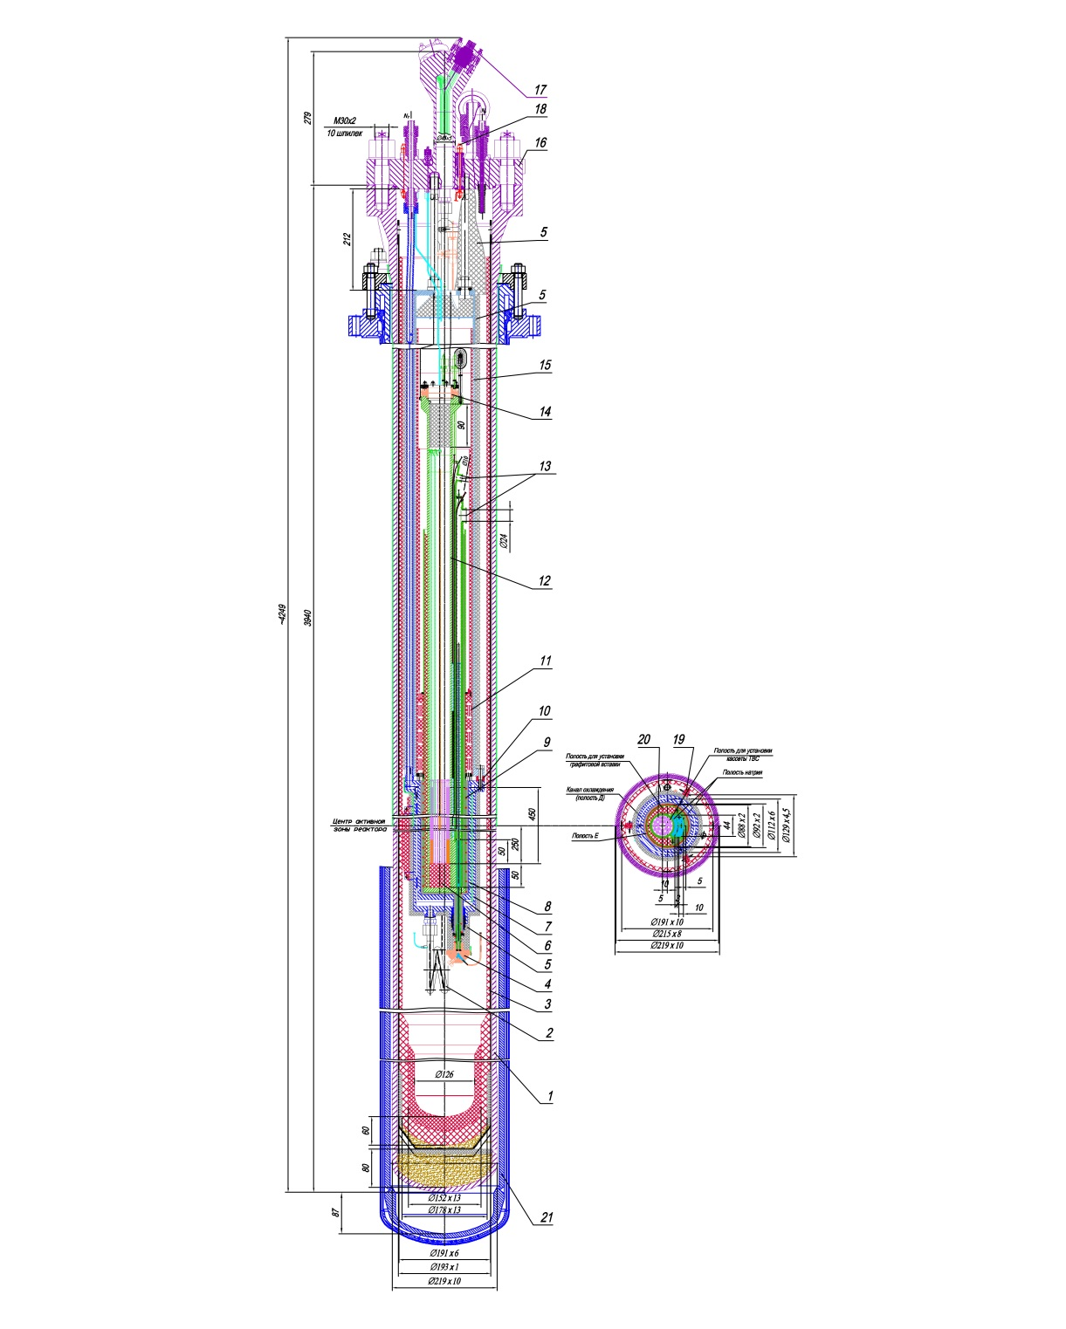
1 – силовой корпус; 2 – трубопровод подачи азота на охлаждение блока плавления;
3 – графитовый кожух; 4 – мембранный разделитель; 5 – теплоизоляция; 6 – графитовая изоляция;
7 – рубашка охлаждения; 8 – силовой стакан; 9 – нагреватель; 10 – шайба дистанционирующая;
11 – разделитель расплава; 12 – стенка камеры плавления; 13 – съемная пластина; 14 – мембранный блок;15 – защитная труба; 16 – крышка силового корпуса; 17 – герморазъем; 18 – токоввод;
19 – ограничитель; 20 – ТВС; 21 – неподвижная ампула НА-228
Рисунок 8 – Экспериментальное устройство
1 – мембранный разделитель с датчиком импульсного давления; 2 – днище рубашки охлаждения;
3 – теплоизоляция, 4 – днище корпуса чехла ТВС; 5 – нагреватель; 6 – обечайка корпуса чехла ТВС;
7 – стакан бланкета; 8 – обечайка рубашки охлаждения; 9 – дистанционирующее ребро; 10 – кассета ТВС; 11 – фланец-коллектор; 12 – разделитель расплава; 13 – центральная труба; 14 – фланец;
15 – теплоизоляция; 16 – мембранный блок; 17 – мембрана; 18 – дренажная труба; 19 – имитатор шестигранной дистанционирующей накладки; 20 – стальная плита; 21 – ниппельное соединение Ду4; 22 – обечайка полости под графитовую вставку; 23 – графит; 24 – боковая стенка полости под натрий; 25 – перегородка полости под натрий; 26 – стенка полости под натрий
Рисунок 9 – Чехол ТВС
Каждый экспериментальный твэл состоит из негерметичной стальной оболочки, заполненной топливными таблетками типа БН-350 с обогащением топлива 17 % по ²³⁵U в верхней части твэла и с обогащением 0,27 % в нижней (бланкетной) части твэла, при этом:
– на длине ≈ 400 мм в верхней части твэла установлены таблетки с обогащением 17 % по ²³⁵U (активная часть твэла);
– на длине ≈ 50 мм в нижней части твэла установлены таблетки с обогащением 0,27 % по ²³⁵U.
Общая масса топлива с обогащением 17 % в составе ТВС составляет ∼2,1 кг.
Характеристики твэлов приведены в таблице 7 и на рисунке 10.
Дистанционирующие решетки обеспечивают сохранение зазора между твэлами и стенкой ячейки плавления, а также сохранение взаимного расположения твэлов вплоть до потери целостности вследствие плавления оболочек твэлов.
Таблица 7 – Характеристики твэлов
Наименование параметра | Значение
1 Топливо | двуокись урана UO₂
Обогащение топлива по ²³⁵U, %
в активной части | ~17
в бланкетной части | ~0,27
2 Плотность топлива, г/см³ | 10,4
3 Наружный диаметр топливной таблетки, мм | 5,9±0,02
4 Внутренний диаметр топливной таблетки, мм | 1,5±0,1
5 Длина топливного столба, мм | 450
6 Длина активной части топливного столба, не менее, мм | ∼400
7 Длина бланкетной части топливного столба, не более, мм | ∼50
8 Масса топлива в активной части ТВС, г | 2166
9 Масса урана в активной части ТВС, г | 1909
10 Масса ²³⁵U в активной части ТВС, г | 321
11 Материал оболочки | сталь Х16Н15М3Б
12 Диаметр оболочки наружный/внутренний, мм | 6,9/6,1

1 – оболочка; 2 – топливные таблетки с обогащением 0,27 % по ²³⁵U; 3 – топливные таблетки с обогащением 17 % по ²³⁵U; 4 – верхняя заглушка
Рисунок 10 – Модельный твэл

4.2 Камера

Камера имеет три полости:
– полость для установки кассеты ТВС;
– полость для установки графитовой вставки;
– полость для заполнения натрием.
Детали камеры выполнены из стали 12Х18Н10Т.
Полость для установки кассеты ТВС образована центральной трубой (поз. 13, рис. 9) с внутренним диаметром 44 мм и толщиной стенки 4 мм. Нижний торец трубы приварен к торцу стакана бланкета (поз. 7) с толщиной стенки 4 мм и толщиной днища 10 мм. Внутренняя высота стакана 110 мм. В стакане находится бланкетная часть кассеты
ТВС (поз. 10).
Высота полости составляет 1195 мм, объем – 1,82 л.
Для увеличения объема полостей под натрий в радиальном направлении полость для установки кассеты ТВС смещена на 10 мм относительно осевой линии чехла ТВС.
Полости под натрий (внутренняя и внешняя) образованы следующими элементами:
– внутренняя полость образована боковыми стенками (поз. 24) толщиной 5 мм и разделительной стенкой (поз. 25) толщиной 2 мм расположенными с наружной стороны полости для установки кассеты ТВС. В верхней части полость герметично закрыта фланцем (поз. 14). Полость имеет высоту 1078 мм и образует объем 0,25 л;
– внешняя полость образована боковыми стенками поз. 24 толщиной 5 мм, разделительной стенкой поз. 25 толщиной 2 мм и стенкой поз. 26 толщиной 5 мм. В верхней части полость герметично закрыта крышкой. Полость имеет высоту 1105 мм и образует объем 0,52 л.
В верхней части внутренней полости между трубой центральной (поз. 13) и перегородкой (поз. 25), установлен имитатор шестигранной дистанционирующей накладки (поз. 19). Имитатор выполнен в виде сегмента высотой 140 мм и перекрывает
60 % площади зазора.
Между перегородкой (поз. 25) и стенкой полости под натрий (поз. 13) на высоте 20 мм ниже уровня верхнего торца бланкета установлена стальная плита (поз. 20) толщиной 2 мм, полностью перекрывающая зазор. По всей высоте столба натрия во внешней полости, размещена дренажная трубка диаметром 10х1 мм, проходящая сквозь стальную
плиту (поз. 20).
К днищу внешней полости под натрий приварен патрубок с внутренним диаметром 3 мм для соединения полости через разделитель мембранный с датчиком импульсного давления (поз. 1).
В верхней части перегородки (поз. 25) и стенки (поз. 26) полостей имеется отверстие с вваренным патрубком, закрытым пластиной (поз. 17), припаянной к торцу патрубка припоем ПОС 10. Пластина устанавливается для предотвращения испарения натрия в период заполнения полостей и для предотвращения прямого контакта натрия с внешней средой при подготовке к эксперименту. Во время проведения эксперимента при предварительном разогреве чехла ТВС до температуры 673 К пластины освобождают проходные отверстия в стенках камер с натрием за счет плавления припоя, температура плавления которого ниже 673 К.
Через отверстия на фланце (поз. 14) внутренней полости натрия и отверстия в крышке внешней полости натрия проведены кабели термопар, датчиков пустот, которые герметично опаяны высокотемпературным припоем.
Через стенку центральной трубы полости ТВС также проведены кабели термопар, датчиков пустот и импульсные трубки, которые герметично опаяны высокотемпературным припоем.
Заполнение полостей жидким натрием производится через ниппельные соединения (поз. 21). Трубки выведены в боковых стенках (поз. 24). Из каждой полости выведено по две трубки с ниппельным соединением – одна трубка выведена из нижней, другая из верхней части полости, что позволяет откачивать натрий, в случае необходимости, до проведения эксперимента. Заполнение полостей натрием происходит вне ампулы с последующей герметизацией штуцеров. Объем заливаемого жидкого натрия составляет 1,122 л.
На цилиндрической поверхности камеры устанавливается кабельный
нагреватель (поз. 5) диаметром 1,5 мм для предварительного разогрева камеры до 673 К.
Камера с нагревателем обернута в теплоизоляцию (поз. 3) и помещена в корпус чехла ТВС. Корпус чехла ТВС выполнен высотой, равной высоте ТВС (поз. 10).
Сверху камера закрыта блоком мембранным (поз. 16), рассчитанным на разрыв давлением 20 кгс/см².
Под блоком мембранным располагается слой теплоизоляции (поз. 15) из графитовой ваты и графитовой ткани для снижения теплового воздействия на мембрану, что предотвращает ее преждевременный разрыв.

4.3 Корпус чехла ТВС

Конструктивно корпус чехла ТВС состоит из следующих элементов:
– фланца-коллектора (поз. 11);
– обечайки (поз. 6);
– днища (поз. 4);
– рубашки охлаждения (обечайка (поз. 8), днище (поз. 2));
Все детали корпуса выполнены из стали 12Х18Н10Т.
Пространством между обечайкой корпуса чехла ТВС и рубашкой охлаждения образован охлаждающий тракт. Подвод охлаждающего газообразного азота производится через ниппельное соединение Ду10 в днище рубашки охлаждения (поз. 2), а вывод через ниппельное соединение Ду10 во фланце – коллекторе (поз. 11). Трубопроводы системы охлаждения корпуса чехла ТВС имеют температурные компенсаторы в форме витков.
Допускаемое внутреннее давление рубашки охлаждения составляет 20 кгс/см² при температуре 873 К.
Корпус блока плавления с рубашкой охлаждения и разделитель мембранный (поз. 1) покрыты теплоизоляцией (поз. 3) из графитовой ваты толщиной 10 мм.
С целью исключения радиальных перемещений блока плавления в зазоре между блоком плавления и ловушкой установлены ребра дистанционирующие графитовые (поз. 9) в количестве трех штук.

4.4 Защитная труба

Для предотвращения попадания фрагментов расплава на корпус ампулы устанавливается защитная труба (рисунок 11) с толщиной стенки 4 мм из нержавеющей стали 12Х18Н10T. Для предотвращения прямого контакта расплавленного топлива со стенками трубы и предотвращения ее от перегрева выше температуры 873 К, дополнительно внутрь трубы установлена графитовая обечайка (поз. 5) толщиной 3 мм, покрытая теплоизоляцией (поз. 6) из графитовой ваты толщиной 1 мм.
Защитная труба выполняет функцию подвески для чехла ТВС. Нижний фланец трубы защитной крепиться к фланцу-коллектору чехла ТВС с помощью девяти болтов (поз. 10). В отверстия верхнего фланца трубы защитной вставлены три штанги (поз. 9), которые крепятся к крышке ампулы с помощью резьбового соединения.
Техническая характеристика трубы защитной:
– высота – 2240 мм;
– наружный диаметр обечайки трубы – 127 мм;
– диаметр нижнего фланца – 166 мм;
– толщина стенки обечайки – 4 мм;
– количество отверстий в нижнем фланце крепления трубы к чехлу ТВС – 9 штук, диаметр отверстий – 10 мм.
Центральное отверстие в верхней части защитной трубы, через которое проходят импульсные линии и кабели от измерительных устройств, закрыто слоем графитовой ваты (поз. 6), позволяющей задерживать фрагменты расплавленного топлива.
Пространство от крышки ампулы до фланца трубы защитной (поз. 5, рисунок 1) и пространство между обечайкой трубы защитной и графитовым кожухом заполнены графитовой ватой (поз. 6, рисунок 4) с целью снижения влияния температуры на ампулу.

1 – корпус чехла ТВС; 2 – камера; 3 – сегмент обечайки графитовой; 4 – разделитель расплава;
5 – графитовая обечайка; 6 – теплоизоляция; 7 – защитная труба; 8 – лента; 9 – штанга; 10 – болт М8;
11 – дистанционная шайба
Рисунок 11 – Защитная труба

4.5 Ловушка

Ловушка (рисунок 12), состоящая из двух графитовых стаканов (поз. 3, 4) общей толщиной 26 мм и набора втулок (поз. 7) толщиной 7 мм, устанавливается внутрь ампулы практически по всей высоте для защиты стенок ампулы от расплава.
Снизу ловушка, защищенная теплоизоляцией (поз. 5) из графитовой ваты и засыпкой из диоксида циркония (поз. 1), устанавливается в стакан (поз. 2) из стали 12Х18Н10Т.
Высота теплоизоляции (поз. 5) и стального стакана (поз. 2) принята из условия, что уровень расплава, в случае полного его слива в ловушку, будет ниже верхнего торца теплоизоляции.
Для установки и извлечения защитного графитового кожуха из ампулы предусмотрены четыре стальные ленты (поз. 6) толщиной 1 мм с петлями (поз. 8) из стали 12Х18Н10Т, приваренные к торцу стального стакана (поз. 2).
На дно корпуса ампулы засыпается порошок (поз. 1, рисунок 5) из ZrO₂ на высоту около 80 мм, на который и устанавливается ловушка. Такая конструкция ловушки предотвращает перегрев дна корпуса ампулы при сливе расплава и обеспечит погашение энергии от удара расплава о ловушку.

1 – засыпка ZrO₂; 2 – стальной стакан; 3, 4 – графитовый стакан; 5 – теплоизоляция;
6 – стальная лента; 7 – графитовая втулка; 8 – петля
Рисунок 12 – Ловушка

4.6 Силовой корпус

Силовой корпус (рисунок 4.1, позиция 1) относится к оборудованию группы С согласно [], класса безопасности 3 согласно [] и категории 3 согласно [].
В состав силового корпуса входят: корпус (1), крышка (16), шпильки и гайки для крепления крышки (рисунок 4.1). Герметизация силового корпуса в месте установки крышки осуществляется алюминиевой прокладкой, тип уплотнения – в «замок».
Силовой корпус представляет собой сварную конструкцию из цилиндрической обечайки с наружным диаметром 219 мм и толщиной стенки 8 мм, эллиптического днища и фланца (объем внутренней полости силового корпуса равен 115 л).
Детали корпуса изготовлены из стали 12Х18Н10Т.
Крышка силового корпуса плоская и представляет собой диск диаметром 322 мм и толщиной 55 мм. Материал крышки – сталь 12Х18Н10Т.
На крышке установлены следующие элементы:
– два штуцера Ду10 для подачи и отвода охлаждающего азота на охлаждение внутренней полости силового корпуса;
– два штуцера Ду10 для подачи и отвода азота на охлаждение чехла ТВС;
– штуцер Ду20 для подсоединения предохранительного клапана;
– шесть штуцеров Ду1 для подсоединения импульсных линий измерения давления в полости ТВС, полости натрия, полости защитной трубы, полости силового корпуса, а также на входе и выходе тракта охлаждения чехла ТВС;
– четыре токоввода, изготовленных из меди марки М1;
– коллектор с присоединяемыми к нему тремя 50-штырьковыми герморазъемами (17), через которые осуществляется вывод сигналов от тридцати четырех термопар, одиннадцати датчиков пустот и датчика импульсов давления.
Шпильки М30х2 в количестве десяти штук изготовлены из стали 10Х11Н20Т3Р, гайки из стали 31Х19Н9МВБТ.
Силовой корпус рассчитан на внутреннее статическое давление 8 МПа при температуре обечайки 620 К и при температуре крышки силового корпуса и элементов ее крепления 370 К.

ЗАКЛЮЧЕНИЕ

В 2018 году по грантовому проекту AP05133086 «Свойства и характеристики расплава материалов активной зоны ядерного реактора, полученного на исследовательском реакторе ИГР» в соответствии с календарным планом выполнялись и были успешно завершены НИР, являющиеся подготовительными для предстоящего в следующем году проведения реакторных испытаний по получению расплава активной зоны ядерного энергетического реактора.
Осуществлялся сбор доступной информации по методическим, аппаратурным и исследовательским вопросам изучения расплавов материалов активных зон энергетических реакторов, выполнялись нейтронно-физические расчеты в обоснование возможности проведения внутриреакторного эксперимента по получению расплава конструкционных и топливных материалов активной зоны ядерного реактора, проводился анализ компонентно-элементного состава активных зон ядерных энергетических реакторов, разрабатывалась конструкция внутриреакторного ампульного экспериментального устройства, обеспечивающая возможность проведения реакторных испытаний по получению расплава активной зоны ядерного энергетического реактора.
Подготовлен и оформлен литературный обзор с глубиной поиска до 30 лет. В обзоре проанализированы существующие данные о структурно-морфологическом состоянии, физико-механических свойствах расплавов конструкционных и топливных материалов активных зон ядерных реакторов, полученных в условиях моделирования тяжелых реакторных аварий во внереакторных условиях.
Создана расчетная модель реактора ИГР в программном комплексе MCNP. В расчетной модели реактора ИГР максимально точно описана конструкция реактора ИГР. Все размеры элементов соответствуют технической документации на реакторную установку, их материальный состав соответствует ГОСТ или соответствующим техническим документам.
Расчетная модель верифицирована по имеющимся экспериментальным данным о критическом состоянии, надкритическом состоянии, о характеристике эффективности органов регулирования.
По результатам расчета получено пространственное распределение потока тепловых нейтронов в центральном экспериментальном канале (ЦЭК) реактора ИГР. Максимальное значение плотности потока тепловых нейтронов в ЦЭК реактора ИГР составило 6,9·10¹² н/(см²·с).
Проведен поиск и анализ литературных источников по составу активных зон и типу ядерных энергетических реакторов. При выполнении этого поиска и анализа осуществлялся обзор отечественных литературных источников и литературных источников ближнего и дальнего зарубежья индексируемых в базах данных компаний «Scopus» и «Thomson Reuters», глубина поиска составляла 20 – 30 лет.
В ходе выполнения анализа были рассмотрены основные технические характеристики реакторов как на тепловых, так и на быстрых нейтронах. Рассмотрены основные преимущество и недостатки различных ядерных энергетических установок. Были проанализированы геометрические параметры активной зоны, вид теплоносителя (вода, натрий, свинцово-висмутовая эвтектика, гелий), вид замедлителя (для реакторов на тепловых нейтронах), обогащение уранового топлива по изотопу ²³⁵U.
Осуществлена полная подготовка к созданию внутриреакторного экспериментального устройства, для чего была предложена конструкция ЭУ, разработаны технический проект и рабочая конструкторская документация на изготовление ЭУ (разработки выполнены на основе требований к конструкциям, обеспечивающих безопасное осуществление реакторных экспериментов).
В целях методической подготовки к предстоящим исследованиям были проведены
[ – ] пробные опережающие исследования кориумов, полученных ранее в экспериментах, выполненных в ИАЭ на внереакторном стенде ВЧГ-135 и в реакторе ИГР.

СПИСОК ИСПОЛЬЗОВАННЫХ ИСТОЧНИКОВ

Nuclear Safety Research in OECD Countries: Support Facilities for Existing and Advanced Reactors // OECD.– 2007.– Vol. 6.– 107 p.
Гордон, Б.Г. Проблемы исследований на крупномасшабных экспериментальных установках // Теплоэнергетика.– 1992.– № 10.– С. 8-12.
Degraded Core Quench: Summary of Progress 1996-1999 / T.J. Haste, K. Trambauer // NEA/CSNI/R (99).– 2000.– Vol. 23.– 24 p.
OECD/CSNI Workshop on In-vessel core debris retention and coolability. Summary and conclusions // NEA/CSNI/R (98).– 1998.– Vol. 21.– 31 p.
Chemical-physical behavior of light water reactor core components tested under severe reactor accident conditions in the CORA facility / P. Hofmann, S. Hagen, V. Noack, G. Schanz, L. Sepold // Nuclear Technology.– 1997.– Vol. 118.– P. 200-224.
In-vessel core degradation in LWR severe accident / T.J. Haste, B. Adroguer, U. Brockmeier, P. Hofmann, K. Muller, M. Pezzilli // Report EUR 16695 EN.– 1996.– 246 p.
WWER-specific features regarding core degradation: status report / Z. Hozer, K. Trambauer, J. Duspiva // NEA/CSNI/R (98).– 1998.– Vol. 20.– 36 p.
Experimental analysis of heat transfer within the AP600 containment under postulated accident conditions / M.H. Andersona, L.E. Herranzb, M.L. Corradini // Nuclear Engineering and Design.– 1998.– Vol. 185, issue 2-3.– P. 153-172.
Методические особенности обоснования пассивных систем безопасности АЭС с ВВЭР-640 / А.М. Афров, М.Ф. Рогов, В.Г. Федоров, И.В. Кухтевич, В.В. Безлепкин, Ю.А. Мигров, В.Б. Хабенский // Теплоэнергетика.– 1996.– № 11.– C. 16-21.
Meyer, L. Experiments to investigate the low pressure corium dispersion in EPR geometry // Proceeding of OECD Workshop on ex-vessel, debris coolability.– Karlsruhe, 2000.– P. 36-44.
Rouge, S. SULTAN test facility for large-scale vessel coolability in natural convection at low pressure // Nuclear Engineering and Design.– 1997.– Vol. 169.– P. 185-195.
Вопросы моделирования тяжелых аварий в корпусных реакторах / В.И. Скалозубов, В.Ю. Кочнева, В.Н. Колыханов, Г.Г. Габлая // Ядерная и радиационная безопасность.– 2010.– T. 4, № 48.– С. 26-34.
Two-dimensional interaction of oxidic corium with concretes: 146 The VULCANO VB test series / C. Journeau, P. Piluso, J.F. Haquet, E. Boccaccio, V. Saldo, J.M. Bonnet, S. Malaval, L. Carénini, L. Brissonneau // Annals of Nuclear Energy.– 2009.– Vol. 36.– P. 1597-1613.
Theofanous, T.G. In-vessel retention as a severe accident management strategy // Proceeding of OECD Workshop on ex-vessel, debris coolability.– Germany: Garching, 1999 – P. 53-74.
Corrosion of vessel steel during its interaction with molten corium Part 1: Experimental / S.V. Bechta, V.B. Khabensky, S.A. Vitol, E.V. Krushinov, V.S. Granovsky, D.B. Lopukh, V.V. Gusarov, A.P. Martinov, V.V. Martinov, G. Fieg, W. Tromm, D. Bottomley, H. Tuomisto // Nuclear Engineering and Design.– 2006.– Vol. 236.– P. 1810-1829.
Экспериментальное исследование процессов при удержании расплава кориума в корпусе энергетического реактора (INVECOR) / В.В. Бакланов, В.С. Жданов, Е.В. Малышева // Вестник НЯЦ РК.– 2009.– № 1.– С. 55-65.
Results of LHI tests and associated analyses on in-vessel debris coolability / Yu. Maruyama, M. Kato, H. Nagasaka, A. Kolodeshnikov, V. Zhdanov, Yu. Vassiliev // NTHAS3: Third Korea-Japan Symposium on Nuclear Thermal Hydraulics and Safety, Kyeongju Korea, October 13 - 16, 2002.
Zhdanov, V. Facility for LWR Core Materials Studies at High Temperature, Proceedings of ICAPP’05 congress / V. Zhdanov, V. Baklanov // Seoul.– Korea.– 2005, may 15-19.– P 5242.
Zirconium carbide coating for corium experiments related to water-cooled and sodium-cooled reactors / K. Plevacova, C. Journeau, P. Piluso, V. Zhdanov, V. Baklanov, J. Poirier // Journal of Nuclear Materials.–2011.– Vol. 414.– P 23-31.
Nuclear Power Reactor Core Melt Accidents / D. Jacquemain [et al.] // IRSN.– 2015.
Revaporisation tests on samples from Phebus FP: final report / A.B. Anderson, A. Auvinen, P.D.W. Bottomley, C.J. Bryan, N.E. Freemantle, J.P. Hiernaut, J.K. Jokiniemi, A.F. Kingsbury, A.T. Tuson // European Commission 4th framework programme, Report ST: RVP(00)-P029.– 2000.
Comparison of the quench experiments CORA12, CORA13, CORA17 / S. Hagen, P. Hofmann, V. Noack, L. Sepold, G. Schanz, G. Schumacher // Report FZKA 5679.– 1996.
Reports of the technical assessment task force on chemistry, thermal hydraulics, core damage; WASH 1400 / L. Jaffe, W.M. Bland, R. English, R.M. Eytchison, D. Reilly, W. Stratton, J.L. Tew // Reactor safety study; Alternative event sequences.– 1979.– Vol. 2.– 236 p.
Insight into steam explosions with corium melts in KROTOS / I. Huhtiniemi, D. Magallon // Nuclear Engineering and Design.– 2001.– Vol. 204, issue 23.– P. 391-400.
The Use of RASPLAV Results in IPSN Severe Accident Research Program, in OECDNEA / F. Fichot, V. Kobzar, Y. Zvonarev, P. Bousquet Mélou // Proceedings of RASPLAV Seminar, Munich.– 2000.
Status and Future Direction of the Melt Attack and Coolability Experiments (MACE) Program at the Argonne National Laboratory / M.T. Farmer, B.W. Spencer, J.L. Binder, D.J. Hill // Proceedings of 9th International Conference on Nuclear Engineering, ICONE-9697, April 2001.
Pouring of 100-kg-scale molten UO₂ into sodium / D. Magallon, H. Hohmann, H. Schins // Nuclear Technology.– 1992.– Vol. 98.– P.79-90.
Fragmentation of molten-core material by sodium / T.Y. Chu [et al.] // International topical meeting on LMFBR safety, Lyon, France, 18 July, 1982.
Вoiling and fragmentation behaviour during fuel-sodium interactions / H. Schins, F.S. Gunnerson // Nuclear Engineering and Design.– 1986.– Vol. 91.– P. 221-235.
Berthoud, G. Vapor Explosions // Annual Review fluid Mechanics.– 2000.– Vol. 32.– P. 573-611.
Eutectic crystalization in the UO₂-HfO₂-Al₂O₃ ceramic phase diagram / K. Plevacova, C. Journeau, P. Piluso, J. Poirier // Ceramics International.– 2014.– Vol. 40.– P. 2565-2573.
SIMECO Experiments on in-vessel melt pool formation and heat transfer with and without a metallic layer / B.R. Sehgal, T.N. Dinh, V.A. Bui, J.A. Green, G. Kolb // Proceeding of OECD Workshop on ex-vessel, debris coolability.– Germany: Garching.– 1998. – P. 198-206.
Экспериментальное исследование влияния дистанционирующей решетки на структуру течения в ТВС реактора АЭС-2006 / О.Н. Кашинский, П.Д. Лобанов, Н.А. Прибатурин, А.С. Курдюмов, C.Е. Волков // Теплоэнергетика.− 2013.– № 1.– C. 63-67.
Temperature dependence of thermophysical properties of full-scale corium of fast energy reactor / М.K. Skakov, N.Ye. Mukhamedov, A.D. Vurim, I.I. Deryavko // Science and Technology of Nuclear Installations.– 2017.– Vol. 2017, article 8294653.– 7 p.
Research of structural-phase state of a natural corium of a fast power reactors / M. Skakov, N. Mukhamedov, I. Deryavko, W. Wieleba, A. Vurim // Vacuum.– 2017.– Vol. 141.– Р. 216-221.
Thermal properties and phase composition of full-scale corium of fast energy reactor / М.K. Skakov, N.Ye. Mukhamedov, I.I. Deryavko, I.М. Kukushkin // Key Engineering Materials.– 2017.– Vol. 736.– P. 58-62.
Thermal properties of prototype corium of fast reactor / М.K. Skakov, N.Ye. Mukhamedov, I.I. Deryavko, I.М. Kukushkin // Nuclear Engineering and Design.– 2017.– Vol. 322.– P. 27-31.
Study of corium thermophysical properties of light water reactor with different oxidation degrees of zirconium / M. Skakov, N. Mukhamedov, W. Wieleba, I. Deryavko // Research Journal of Pharmaceutical, Biological and Chemical Sciences.– 2016.– Vol. 7(4).– P. 2018-2024.
Zhdanov, V. Experimental Study of the Processes at the Corium Melt Retentionin the Reactor Pressure Vessel (INVECOR) / V. Zhdanov, V. Baklanov, E. Malysheva / Proc. of 5th Eurasian Conference on Nuclear Sciences and its Application.– Ankara.– Turkey.– 2008, October 14-17.
Исследование структуры зоны взаимодействия прототипа кориума со сталью 15Х2НМФА / В.В. Бакланов, А.В. Градобоев, М.К. Скаков, И.М. Кукушкин // Ползуновский вестник.– 2017.– № 2.– С. 134-137.
Использование программного комплекса ASTEC для моделирования поведения продуктов деления и других элементов, поступающих в систему охлаждения легководного реактора при тяжелой аварии / А.А. Брызгалов [и др.] // Известия вузов. Ядерная энергетика.– 2008.– № 4.
Моделирование теплогидравлических процессов в защитной оболочке экспериментального реактора PHEBUS / А.А. Брызгалов [и др.] // Известия вузов. Ядерная энергетика.– 2008.– № 4.
Results of Assessment of SCDAP/RELAP Mod3.2 against RASPLAV corium and salt tests / V.N. Semenov, S.Yu. Kasyanov, A.E. Kisselev // Russian Academy of Sciences Nuclear Safety Institute.– M., 1999.
Asmolov, V. Latest findings of RASPLAV project // Proceeding of OECD Workshop on ex-vessel, debris coolability.– Germany: Garching, 1999.– P. 89-110.
Asmolov, V. RASPLAV Project Major Activities and Results // Proceedings of CSNI/NEA RASPLAV Seminar 2000.– Germany: Munich, 2000.– P. 1-37.
Corium phase equilibria based on MASCA, METCOR and CORPHAD results / S.V. Bechta, V.S. Granovsky, V.B. Khabensky, V.V. Gusarov, V.I. Almiashev, L.P. Mezentseva, E.V. Krushinov, S.Yu. Kotova, R.A. Kosarevsky, M. Barrachin, D. Bottomley, F. Fichot, M. Fischer // Journal of Nuclear Engineering and Design.– 2008.– Vol. 238.– P. 2761-2771.
Основные результаты исследования взаимодействия расплава кориума и стали в корпусе реактора типа ВВЭР-1000 при тяжелой аварии в проекте МАСКА / В.Г. Асмолов, В.Н. Загрязкин, Д.Ф. Цуриков, В.Ю. Вишневский, Е.К. Дьяков, А.Ю. Котов, В.М. Репников // Вопросы атомной науки и техники. Серия: физика ядерных реакторов.– 2009.– № 4.– С. 3-25.
RASPLAV Final Report. Attachment С Properties Studies: Methodology and Results / V.G. Asmolov [et al.] // OECD RASPLAV Project, Russian Research Centre «KURCHATOV INSTITUTE», Moscow, 2000.
Короткое, П.А. Динамические контактные измерения тепловых величин / П.А. Короткое, Г.Е. Лондон.– Ленинград: Машиностроение, 1974.– 224 с.
Otler, C. High Temperature // High Pressures.–1984.– Vol. 16.– P. 1-6.
Thermophysical properties of uranium dioxide / I.K. Fink, M.G. Chasanov, L. Leibowitz // Journal of Nuclear Materiald.– 1981.– Vol. 102.– P. 17-25.
Merzliakov, A.V. UO₂ - ZrO₂ - Zr(Fe) system-electric conductivity study and thermal conductivity estimation // OECD RASPLAV Project, The RASPLAV-A facility Feacibility study. Summary Report.– 1995.– Vol.3, Appendix C.
Property Data Base that used in calculation / V. Strizhov, V. Voltchek [et.al.] // OECD RASPLAV Project, The RASPLAV-A facility Feacibility study Summary Report.– 1995.– Vol.2, Appendix B.
Чиркин, В.С. Теплофизические свойства материалов ядерной техники.– М.: Атомиздат, 1968.– 485 c.
Measurements of thermal conductivity of molten UO₂ / C.S. Kim, M.G. Chasanov // Proc. Seventh Symp. on thermophysical Properties', ed. A. Cezairlian, ASME, N.Y.– 1977.– P. 338.
Measurement of the Thermal Conductivity of Liquid UO₂ / H.A. Tasman, D. Pel // High Temperature - High Pressures.– 1983.– Vol. 15.– P. 419-431.
Ферми, Э. Тейлоровская неустойчивость на границе двух несжимаемых жидкостей / Э. Ферми, Д. Фон Нейман // Научные труды.– М.: Наука, 1972.– T. 2.– 498 с.
Ключникова, Л.Д. Высокотемпературные технологические процессы и установки.– М.: Энергоатомиздат, 1989.– 228 c.
Measurement of Physical Properties / V.G. Asmolov, S.S. Abalin, A.V. Merzlyakov, V.Yu. Vishnevsky, A.Yu. Kotov, V.M. Repnikov // Russian Research Centre "KURCHATOV INSTITUTE", OECD MASCA Project Report, MP-TR-12, Moscow, June 2003.
Hull, F. С. Estimating Alloy Densities // Metals Progress.– 1969.– Vol, 96.– P. 139-140.
MCNP-5.1.40 Monte-Carlo N-Particle Transport Code; Los Alamos National Laboratory; Los Alamos, New Mexico.– April 24, 2003.
Компьютерная модель реактора ИГР для стационарных нейтронно-физических расчетов: свидетельство о государственной регистрации прав на объект авторского права / А.Д. Вурим, В.М. Котов, Р.А. Иркимбеков, Л.К. Жагипарова, А.А. Байгожина.– № 2738, опубл. 27.12.2016.
Кисслер, Г. Ядерная энергетика / Пер. с. англ.– М.: Энергоатомиздат, 1986.– 264 с.
Heil, A.L. The Sequoyah reactors – Fuel and fuel components, Nucl. Eng. Int. 16.– 1971. – Р. 857-859.
General Electric Company, BWR/6, General Description of a Boiling Water Reactor, available from General Electric Company, San Jose, California 95125, 1980.
Dale, L.F. Grand Gulf contributes to growth in the Sunbelt, Nucl. Eng. Int. 25(304).– 1980.– Р. 35-41.
Атомная энергетика – современный этап: международные аспекты // Материалы Сибирской студенческой конференции.– Томск: Изд-во Том. ун-та, 2008.– 78 с.
Реакторы на быстрых нейтронах: учеб. пособие для вузов / Г.Б. Усынин, Е.В. Кусмарцев; под ред. Ф.М. Митенкова.– М.: Энергоатомиздат, 1985.– 288 с.
Боришанский, В.М. Жидкометаллические теплоносители / В.М. Боришанский, С.С. Кутателадзе, И.И. Новиков, О.С. Федынский.– 2-е изд., перераб. и доп.– М.: Атомиздат, 1967.– 299 с.
Технические проблемы реакторов на быстрых нейтронах / под ред. Ю.Е. Багдастова.– М.: Атомиздат, 1969.– 603 с.
Реактор на быстрых нейтронах (БРЕСТ): доклад / Ю.Г. Драгунов [и др.] // 3-я Международная научно-техническая конференция «Инновационные проекты и технологии в атомной энергетике», 7–10 октября 2014 г., АО «НИКИЭТ», Москва.– Т. 1.– С. 94 – 102.
Возможности развития реакторов БРЕСТ и трансмутационного топливного цикла в условиях реализации современных планов развития ядерной энергетики / А.В. Лопаткин [и др.] // Атомная энергия.– 2007.– Т. 103, вып. 1.– С. 21–28.
Топливный цикл реакторов БРЕСТ. Решение проблем РАО и нераспространения / А.В. Лопаткин, В.В. Орлов [и др.] // 11-я Международная конференция по ядерной технике, Токио, Япония, 2003, ICONE11-36405.
Правила и нормы в атомной энергетике. Нормы расчета на прочность оборудования и трубопроводов атомных энергетических установок: ПН АЭ Г7-008-89.– М.: Госатомнадзор России, 1989.
Общие положения обеспечения безопасности атомных станций ОПБ-88/97, НП-001-97: ПН АЭ Г-1-011-97.– М.: Госатомнадзор России, 1997.
Правила устройства и безопасной эксплуатации установок, работающих со щелочными металлами.– Обнинск, 1995.
Properties of a prototype corium of nuclear reactor / М.К. Skakov [et al.] // Science and Technology of Nuclear Installations.– Volume 2018, Article ID 5208510, 7 pages.– IF = 0,63, Scopus, Web of Science, 2017.
Тепловое состояние ампульного облучательного устройства при проведении эксперимента на исследовательском реакторе ИГР / М.К. Скаков [и др.] // Вестник государственного университета имени Шакарима города Семей.– 2018.– Вып. 3.– С. 109-115.– IF = 0,008, КазБЦ, 2016.
Method of manufacturing prototype of a corium by using stand of high-temperature induction heating / М.К. Skakov, N.Ye. Mukhamedov, I.I. Deryavko // Abstracts of 5th International Conference «Fundamental Bases of Mechanochemical Technologies».– Novosibirsk: NSU, 2018.– P. 213.
Свойства расплава материалов активной зоны ядерного реактора, полученного на реакторе ИГР / М.К. Скаков, Н.Е. Мухамедов, А.В. Пахниц, И.И. Дерявко // Материалы VIII междунар. конф. «Семипалатинский испытательный полигон: наследие и перспективы развития научно-технического потенциала, Курчатов, 11-13 сент. 2018 г.».– Курчатов, РГП НЯЦ РК, 2018.– С. 151.
Способ изготовления исследовательских образцов прототипного кориума быстрого энергетического реактора: патент РК на изобретение / М.К. Скаков, Н.Е. Мухамедов, И.И. Дерявко [и др.].– № 33105, Опубл. 17.09.2018, Бюл. №35. ПРИЛОЖЕНИЕ А (обязательное) Список публикаций Статьи: 1 Properties of a prototype corium of nuclear reactor / М.К. Skakov [et al.] // Science and Technology of Nuclear Installations.– Volume 2018, Article ID 5208510, 7 pages.– IF = 0,63, Scopus, Web of Science, 2017. 2 Тепловое состояние ампульного облучательного устройства при проведении эксперимента на исследовательском реакторе ИГР / М.К. Скаков [и др.] // Вестник государственного университета имени Шакарима города Семей.– 2018.– Вып. 3.– С. 109-115.– IF = 0,008, КазБЦ, 2016. Тезисы: 3 Method of manufacturing prototype of a corium by using stand of high-temperature induction heating / М.К. Skakov, N.Ye. Mukhamedov, I.I. Deryavko // Abstracts of 5th International Conference «Fundamental Bases of Mechanochemical Technologies».– Novosibirsk: NSU, 2018.– P. 213. 4 Свойства расплава материалов активной зоны ядерного реактора, полученного на реакторе ИГР / М.К. Скаков, Н.Е. Мухамедов, А.В. Пахниц, И.И. Дерявко // Материалы VIII междунар. конф. «Семипалатинский испытательный полигон: наследие и перспективы развития научно-технического потенциала, Курчатов, 11-13 сент. 2018 г.».– Курчатов, РГП НЯЦ РК, 2018.– С. 151. Патенты: 5 Способ изготовления исследовательских образцов прототипного кориума быстрого энергетического реактора: патент РК на изобретение / М.К. Скаков, Н.Е. Мухамедов, И.И. Дерявко [и др.].– № 33105, Опубл. 17.09.2018, Бюл. №35. ПРИЛОЖЕНИЕ Б (обязательное) Календарный план работ 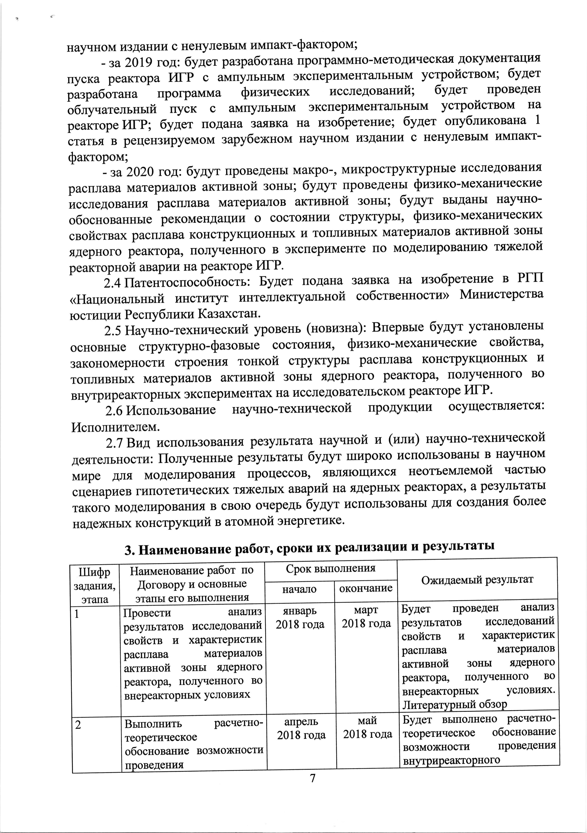 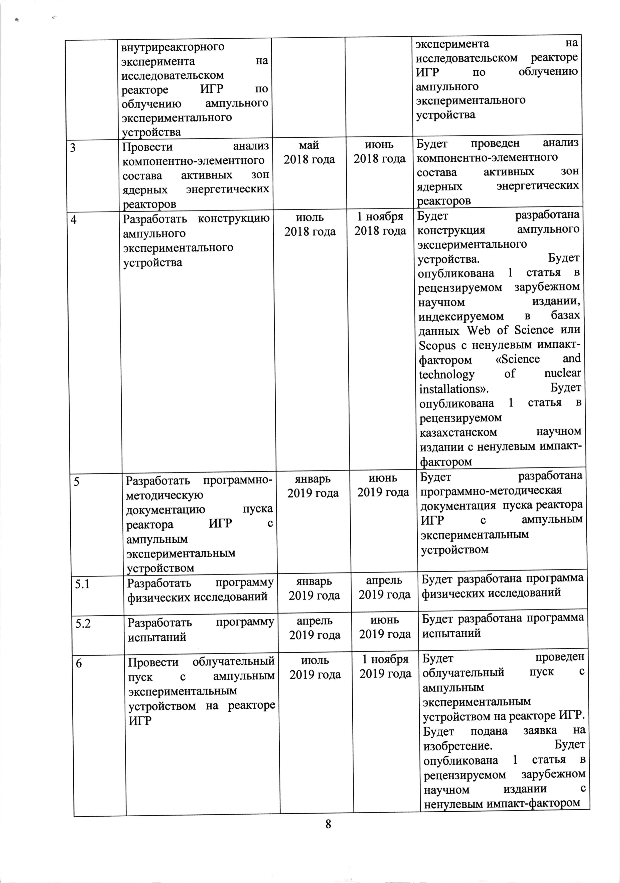 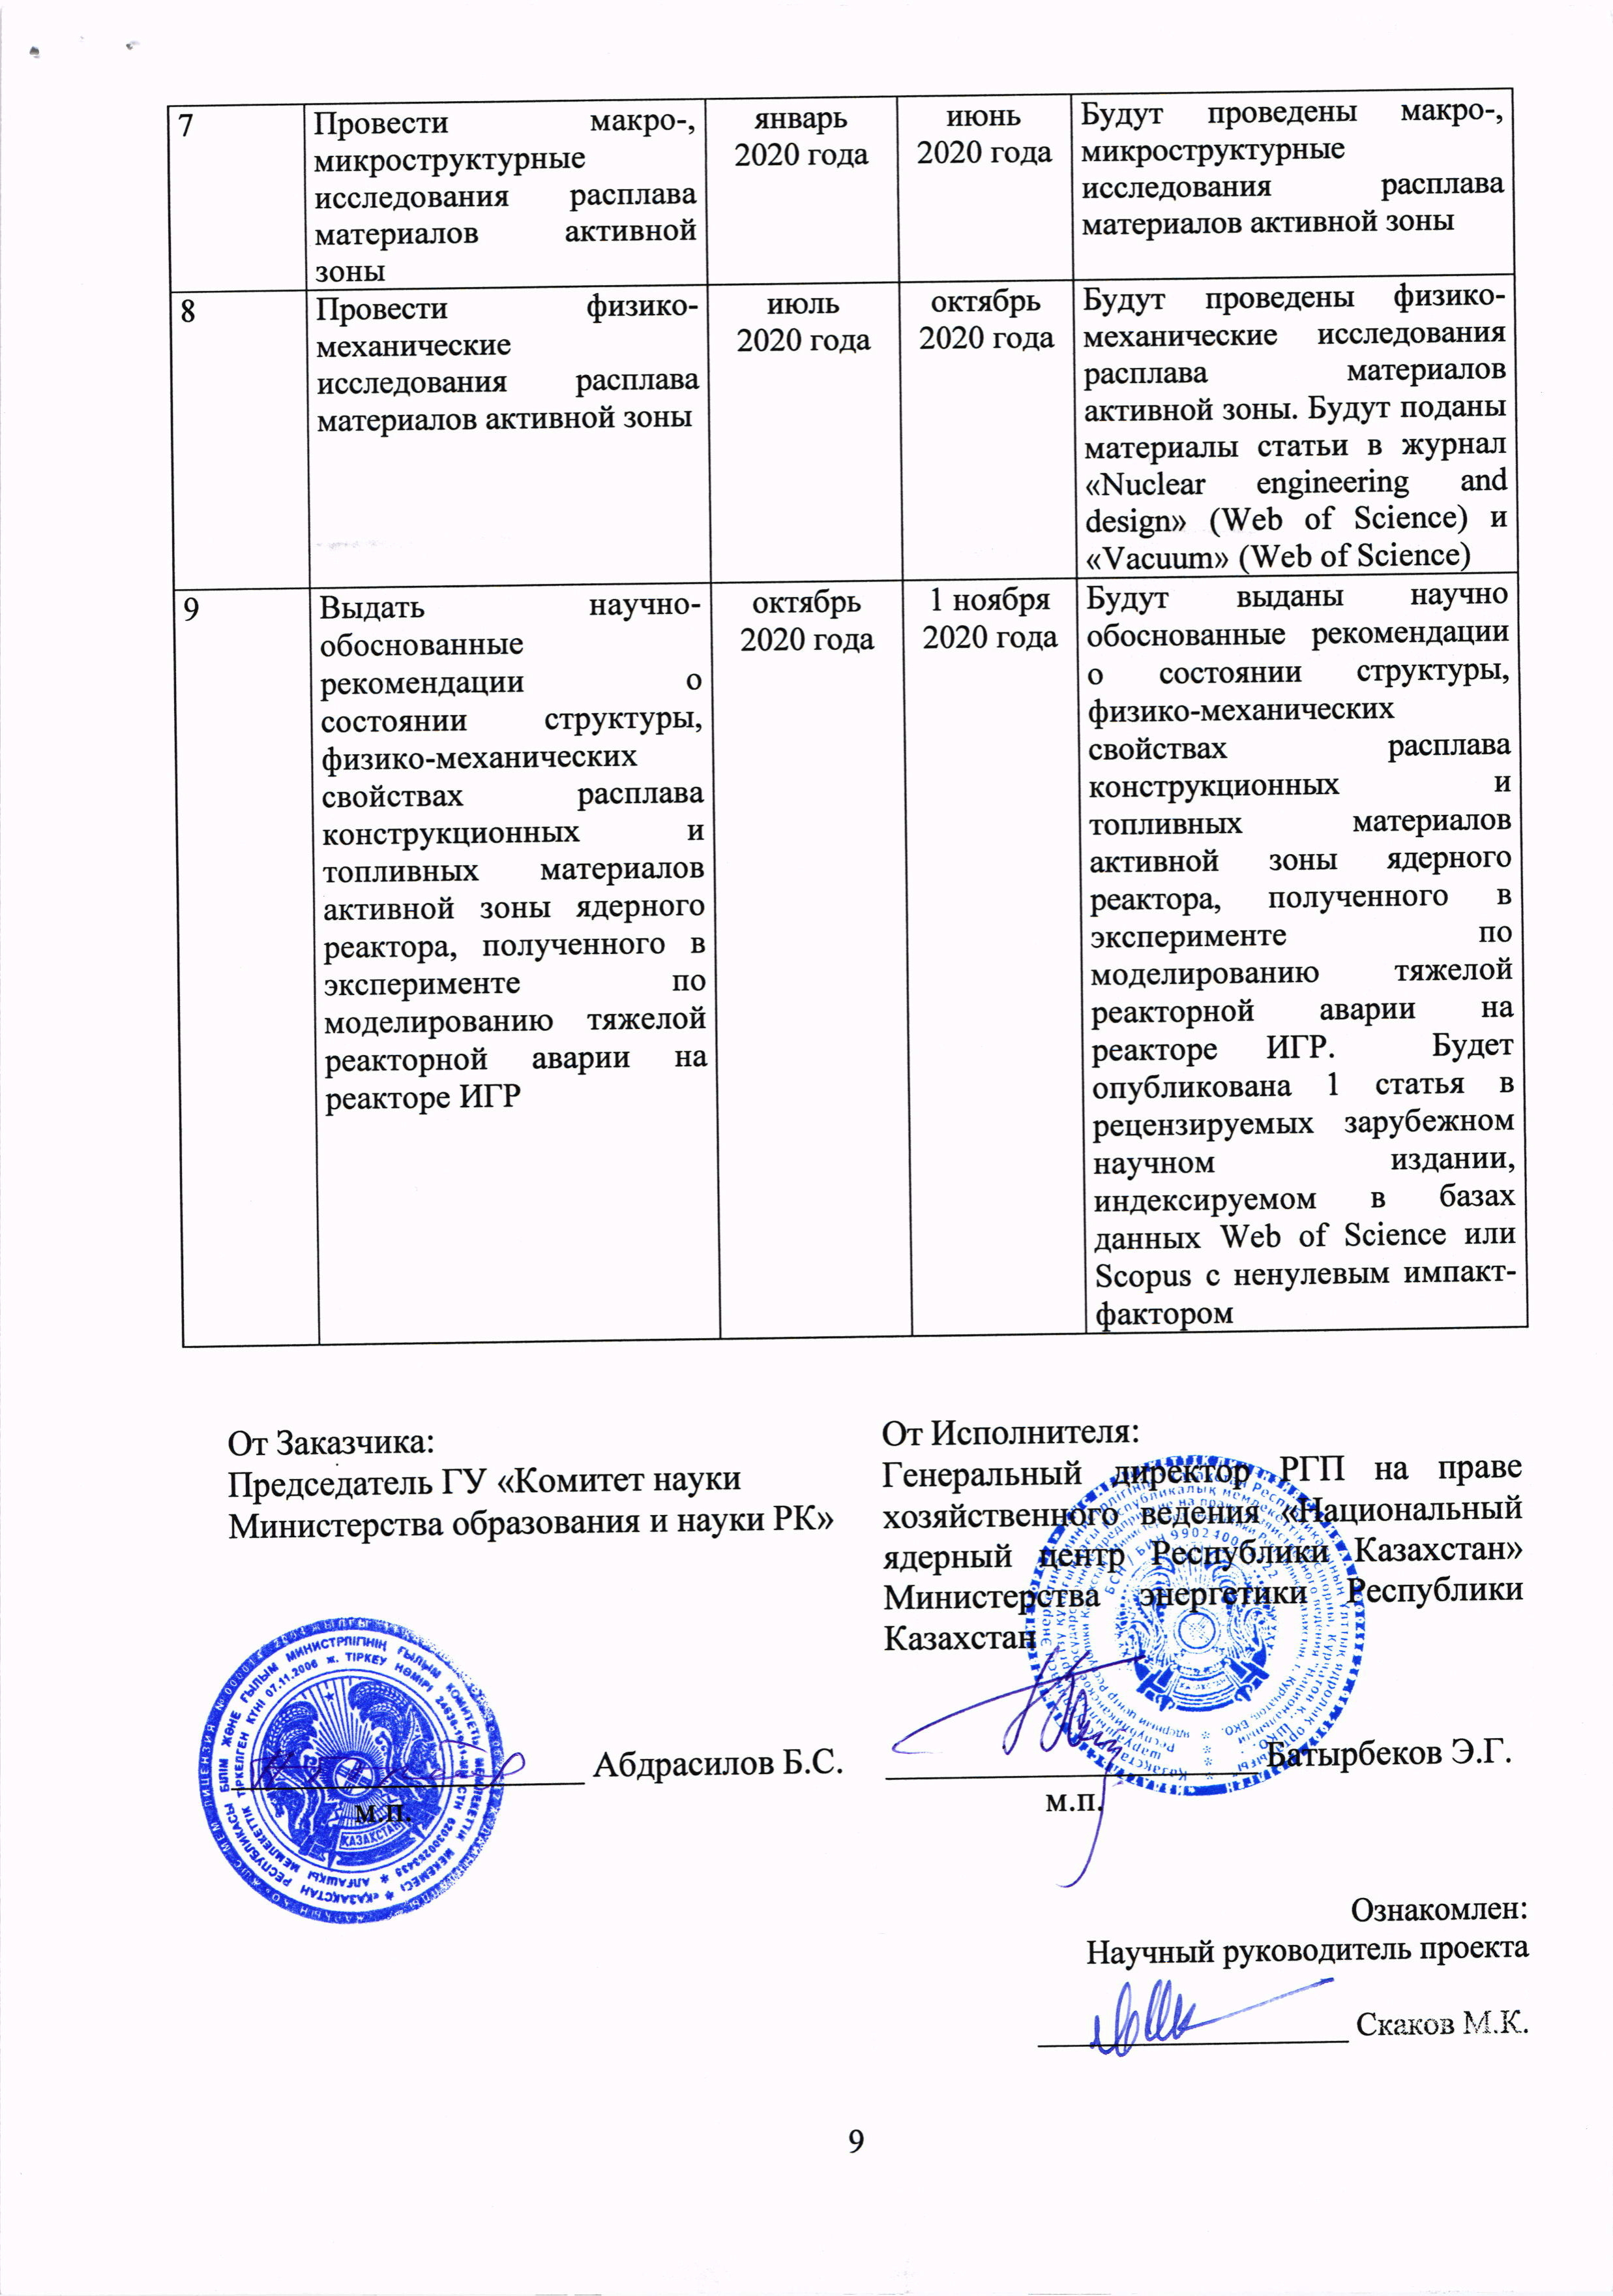 ПРИЛОЖЕНИЕ В (обязательное) Патент РК на изобретение № 33105 – Способ изготовления исследовательских образцов прототипного кориума быстрого энергетического реактора 